МУНИЦИПАЛЬНОЕ КАЗЕННОЕ ДОШКОЛЬНОЕ ОБРАЗОВАТЕЛЬНОЕ УЧРЕЖДЕНИЕ «ДЕТСКИЙ САД № 6» г. ИЗБЕРБАШ РД

ОПЫТ РАБОТЫ ПО ПДД

ВОСПИТАТЕЛЯ МКДОУ «ДЕТСКИЙ САД » №6
Репиной Виктории Александровны

г. ИЗБЕРБАШ 2020 г.

Содержание
Введение……………………………………….……………………………3
Глава I Теоретические основы формирования навыков безопасного поведения на улицах и дорогах у детей дошкольного возраста
1.1 Психофизические и возрастные особенности поведения дошкольников на улицах и дорогах…………………………………………………………………………5
1.2 Анализ причин и условий, способствующих возникновению ДТП с участием дошкольников……………………………………………………….………8
1.3 Организационно – педагогические условия, способствующие эффективной организации педагогического процесса……………………………………………………….………….…11

Глава II Пути совершенствования работы по ознакомлению дошкольников с правилами дорожного движения
2.1. Нормативно – правовая база для проведения занятий по формированию навыков безопасного поведения на дорогах…………………………………………………………………….….13
2.2. Внедрение инновационных педагогических технологий в работу по данному направлению…………………………………………………....……………14
2.3. Создание развивающей предметно – пространственной среды …………………………………………………............................................38
2.4. Взаимодействие участников образовательного процесса в обучении детей дошкольного возраста в обучении дошкольников Правилам дорожного движения……………………………………………………………….…... 35
2.5.Анализ работы ……………………………………………………….……………………..…38

Выводы…………………………………………………………..…………...40
Библиографический список…………………………………………………………….…………..41

ПРИЛОЖЕНИЯ

Состояние безопасности дорожного движения в Российской Федерации становится все более серьезной социально – экономической и правовой проблемой. Уровень аварийности на дорогах по прежнему остается высоким. Постоянное увеличение автомобильного парка, наряду с другими причинами, приводит к резкому росту количества дорожно-транспортных происшествий (ДТП), тяжесть последствий которых вполне сравнима с национальным бедствием. Причинами смертей в результате ДТП являются многие факторы: это и плохие дороги, и плохие водительские умения, и вождение автомобиля в состоянии алкогольного опьянения, невнимательность и плохая культура поведения пешеходов и многие другие факторы.
Проблема безопасности дорожного движения имеет разные аспекты. Главным из них всегда будет сохранение человеческой жизни, особенно жизни детей. Сегодня, в век стремительного роста автомобильных потоков на наших улицах, ребенок с раннего детства становится участником дорожного движения, поэтому проблема обучения основам безопасного поведения на улицах и дорогах является особенно актуальной.
Высокий уровень детского дорожно-транспортного травматизма во многом обусловлен недостаточной организацией профилактики, воспитания, обучения дошкольников основам безопасности дорожного движения.
Сотрудники ГИБДД считают, что, несмотря на проводимую полицией совместно с Управлением образования работу по профилактике детского дорожно-транспортного травматизма, необходимо принимать дополнительные меры.
На сегодняшний день многие методические пособия и программы по основам безопасности дорожного движения в значительной степени устаревают. В некоторых из них содержится материал, в должной мере не учитывающий возрастные и психофизиологические особенности его восприятия дошкольниками, нередко даются неправильная трактовка Правил дорожного движения и неверные, опасные поведенческие установки, которые могут привести к дорожно-транспортным происшествиям.
Современные образовательные технологии в ДОУ применяются редко, а результат их внедрения и вовсе не проявляется. Они не направлены на создание современных компонентов и приемов, основной целью которых является модернизация образовательного процесса, в данном случае по профилактике дорожно – транспортного травматизма.

Целью данной работы является создание условий и внедрение современных инновационных образовательных технологий, способствующих более успешному ознакомлению дошкольников с правилами дорожного движения.

Задачи:
1. Повышение качества дошкольного образования по профилактике детского дорожно – транспортного травматизма и профессионального мастерства педагогов
2. Изменение модели взаимодействия педагога с детьми путем интеграции инновационных педагогических технологий в совместную деятельность
3. Формирование и развитие у детей навыков безопасного поведения на улицах и дорогах

1.1. Психофизические и возрастные особенности поведения дошкольников на улицах и дорогах.

1.1. Анализ причин и условий, способствующих возникновению ДТП с участием дошкольников

Актуальность и практическая значимость профилактики детского дорожно-транспортного травматизма обусловлена высокими статистическими показателями ДТП с участием детей и подростков.
Анализ ДТП с участием дошкольников показывает, что их личный опыт при оценке дорожной ситуации недопустим. Даже сознательно, выполняя все правила для пешеходов, ребенок не сможет безопасно перейти проезжую часть дороги в силу своих возрастных, психофизиологических особенностей поведения, неразвитости бокового зрения, несформированности координации движений и т.д.
ДТП по вине дошкольников, как правило, происходят из-за того, что, находясь одни на улице, они не понимают опасности транспортных средств. Поэтому выбегают на проезжую часть перед близко движущимся транспортом. Могут появиться внезапно на проезжей части из-за стоящих транспортных средств, препятствий, сооружений, зеленых насаждений; выехать на велосипеде, роликах, других самокатных средствах; стоять и ходить по проезжей части при наличии тротуара и т.д.
ДТП с участием детей - всегда трагедия для родителей и родственников. Даже если ребенок остался жив, получив травмы, даже легкие, это остается для него психологическим потрясением на всю жизнь.
Поэтому основная задача профилактики ДДТТ состоит в работе не только с дошкольниками, но и взрослыми, которые являются основными виновниками, а их дети - потенциальными жертвами ДТП.
С научной точки зрения профилактика ДДТТ, в том числе воспитание и обучение дошкольников, в обязательном порядке должны проводиться на основе анализа причин и условий, способствующих возникновению ДТП с их участием в конкретном районе, городе, сельской местности каждого субъекта Российской Федерации.
1.2.Организационно – педагогические условия, способствующие эффективной организации педагогического процесса
К организационно-педагогическим условиям, способствующим эффективной организации педагогического процесса относятся:
1) создание и организация системы непрерывной подготовки дошкольников к безопасному поведению на дорогах;
2) специальную подготовку воспитателей по основам безопасности дорожного движения и технологии обучения детей безопасному поведению на дороге и в транспорте;
3) наличие необходимой учебно-методической базы и материально-технического обеспечения учебного процесса;
4) организацию учебного процесса в общем плане работы МДОБУ;
5) постоянное взаимодействие с социально-педагогической средой при организации и проведении мероприятий, направленных на подготовку дошкольников к безопасному поведению на дорогах (семьи воспитанников, ГИБДД, детские сады района, города, спортивные секции, кружки и клубы по месту жительства и т.д.);
6) создание в ДОУ кабинета безопасности дорожного движения и соответствующее оборудование.
Организация процесса непрерывной подготовки дошкольников к безопасному поведению, на дороге может быть эффективной лишь при соблюдении следующих принципов:
• непрерывности, систематичности и последовательности обучения;

• непрерывности, систематичности и последовательности обучения;
• наглядности и доступности;
• единства теории и практики обучения и воспитания;
• учета возрастных и индивидуальных особенностей детей;
• сотрудничества детей и взрослых в процессе обучения
При этом воспитатель должен знать:
1) физиологические и психические качества, имеющие первостепенное значение для безопасного передвижения по дороге;
2) факторы, влияющие на психофизическое состояние ребенка на дороге;
3) наиболее распространенные ошибки пешеходов-детей, связанные с незнанием собственных возможностей;
4) понятие «риск» и связанные с ним особенности поведения детей на дороге;
5) психофизиологические различия в поведении детей и взрослых на дороге;
6) психофизиологические различия в поведении мальчиков и девочек на дороге;
7) особенности поведения детей дошкольного возраста во дворах, на дорогах и за городом;
8) наиболее распространенные ошибки пешеходов, связанные с незнанием психологии водителей;
9) методы работы по предупреждению детского дорожно-транспортного травматизма;
10) факторы, влияющие на результативность занятий по ПДД;
11) методические приемы, используемые на занятиях по ПДД и их специфику;
12) учебные, наглядные и методические пособия,
13) ситуационные и другие практико-ориентированные методы обучения;
14) основные причины нарушения ПДД детьми;
15) типичные ошибки детей на дороге,
16) основные места и время дорожно-транспортных происшествий с детьми;
17) особенности дорожной обстановки в зависимости от времени года и суток;
18) инновационные педагогические технологии

Глава II
Пути совершенствования работы по ознакомлению дошкольников с правилами дорожного движения
2.1. Нормативно – правовая база для проведения занятий по формированию навыков безопасного поведения на дорогах

Работу по ознакомлению дошкольников с правилами дорожного движения в детском саду организуем в соответствии с нормативно – правовыми документами, так как они являются правовой основой деятельности организации и содержат положения, основанные на нормах административного права и обязательные для исполнения.
На федеральном уровне
• Конвенция о правах ребѐнка (Принята резолюцией 44/25 Генеральной Ассамблеи от 20 ноября 1989 года)
• Федеральный закон Российской Федерации от 10.12.1995г. №196-ФЗ "О безопасности дорожного движения" (см. Приложение 1)
• Федеральный закон РФ «Об образовании в Российской федерации» № 273 – ФЗ от 29.12.2012 г.
• Правила дорожного движения
• Федеральный государственный образовательный стандарт ( Приказ Министерства образования и науки Российской Федерации (Минобрнауки России) от 17 октября 2013 г. N 1155 г. Москва)
• Санитарно эпидемиологические требования к устройству, содержанию и организации режима работы дошкольных образовательных организаций" (Постановление Главного государственного санитарного врача Российской Федерации от 15 мая 2013 г. N 26 г.)
На региональном уровне
• Устав Муниципального казенного дошкольного образовательного учреждения детский сад общеразвивающего вида № 6
• Основная образовательная программа ДОУ.
• Паспорт дорожной безопасности ДОУ
• Парциальная программа ДОУ по ПДД «Добрая Дорога Детства» (составитель воспитатель Репина В.А. МКДОУ д/с № 6 ) (см. Приложение 2)
• Парциальная программа «Основы безопасности детей дошкольного возраста»
2.2. Внедрение инновационных педагогических технологий в работу детского сада по данному направлению
Любая инновация представляет собой не что иное, как создание и последующее внедрение принципиально нового компонента, вследствие чего происходят качественные изменения среды.
По мнению Б.Т.Лихачѐва, педагогическая технология - это совокупность психолого-педагогических установок, определяющих специальный набор и компоновку форм, методов, способов, приѐмов обучения, воспитательных средств; она есть организационно - методический инструментарий педагогического процесса.
Основные критерии педагогической технологии:
• Концептуальность (опора на определенную научную концепцию, включающую философское, психологическое, дидактическое и социально-педагогическое обоснование достижения образовательных целей)
• Системность (технология должна обладать всеми признаками
системы:
логикой процесса, взаимосвязью его частей, целостностью)
• Управляемость (возможность диагностического целеполагания, планирования, проектирования процесса обучения, поэтапной диагностики, варьирования средств и методов с целью коррекции результатов)
• Эффективность (современные педагогические технологии, существующие в конкретных условиях, должны быть эффективными
по результатам и оптимальными по затратам, гарантировать достижение определенного стандарта обучения)
• Воспроизводимость (возможность применения (повторения, воспроизведения) образовательной технологии в образовательных учреждениях, т.е. технология как педагогический инструмент должна быть гарантированно эффективна в руках любого педагога, использующего ее, независимо от его опыта, стажа, возраста и личностных особенностей)
Структура образовательной технологии
• Концептуальная часть – это научная база технологии, т.е. психолого-педагогические идеи, которые заложены в ее фундамент.
• Содержательная часть – это общие, конкретные цели и содержание учебного материала
Процессуальная часть – совокупность форм и методов учебной деятельности детей, методов и форм работы педагога, деятельности педагога по управлению процессом усвоения материала, диагностика обучающего процесса.
Таким образом, очевидно: если некая система претендует на роль технологии, она должна соответствовать всем перечисленным выше требованиям.
Далее хочу рассмотреть те инновационные педагогические технологии, которые используем в детском саду с целью более успешного ознакомления дошкольников и их родителей с правилами дорожного движения.
1.Технология «ТРИЗ» (см. Приложение 3 )
(теория решения изобретательских задач, создана ученым-изобретателем Т.С. Альтшуллером.)
Данная технология позволяет использовать нам нетрадиционные формы работы, которые ставят ребенка в позицию думающего человека. Целью использования данной технологии в детском саду является развитие, с одной стороны, таких качеств мышления, как гибкость, подвижность, системность, диалектичность; с другой – поисковой активности, стремления к новизне; речи и творческого воображения. Я использую в своей работе по обучению детей правил дорожного движения тризовские методы и приемы. Например, давая детям задание о работе светофора, начинаю с вопроса: «Что было бы, если б в городах не было светофоров?». Дети предлагают свои варианты суждений. Затем спрашиваю: «Чем же полезен светофор? Если светофор так полезен, зачем регулировщик на перекрѐстке или пешеходный переход? Чем светофор неудобен? Может ли он быть деревянным? Почему светофор трѐхглазый? И др. Далее проводим экспериментирование или игровой тренинг, во время которых выясняем функции светофора, как средства регулирования движения пешеходов и транспорта на перекрѐстках. Следующий этап – это выявление противоречий в объекте, явлении. Выясняем с детьми, что в предмете (объекте) хорошо, что плохо, что вредно, что мешает, а что нужно. Проводим этот этап в виде игры «Хорошо – плохо». Например: автомобиль – это хорошо, потому что перевозит людей и грузы; удобное средство передвижения, красивый, скоростной. Но автомобиль – это плохо, потому что он ломается, на нем опасно ездить, если не соблюдать правила дорожного движения, можно попасть в автомобильную катастрофу; он заправляется бензином, может взорваться; он загрязняет воздух и т.д. Побуждаем ребѐнка находить противоречия в том или ином объекте, явлении, учим их разрешать.
Достоинством метода «системный оператор» является то, что при его использовании ребѐнок учится системно мыслить (часть – целое), устанавливать причинно – следственные связи, закономерности их развития и проявления. Системной может быть предмет, объект или процесс, предназначенный для какой – то цели, выполнения нужного действия. Например: система «пешеход»: лицо, находящееся вне транспортного средства на дороге и не выполняющее по ней работы; подсистема (часть) – взрослые и дети (мужчины, женщины и мальчики, девочки); надсистема – все люди и т. Д. Для развития системного мышления дошкольников я использую интеллектуальные игры типа «Скажи, что делает…», «Каким могут быть…», «Разбери предмет на части», «Если бы…», «Найди лишнее слово», «Четвѐртый лишний», «Назови одним словом» и другие. Многие игры мы составляем сами.
Метод каталога «фокальных объектов» позволяет нам не только закрепить системное видение ребѐнком окружающего мира, умение придумать что – либо новое, видоизменения или улучшая привычный вид реального объекта, но и составить рассказ или сказку о рассматриваемом объекте, используя найденные определения; проанализировать художественное произведение или картину.
На целевых прогулках и экскурсиях с дошкольниками также используются различные приемы, активизирующие детскую фантазию – оживление, динамизация, изменение законов природы, увеличение, уменьшение степени воздействия объекта и т. д. Например: предлагаю детям оживить улицу, перекрѐсток, светофор – «Кто его мама? Кто его друзья? О чѐм спорят светофор и пешеход, улица и перекрѐсток или перекрѐсток и светофор, улица и пешеход?».
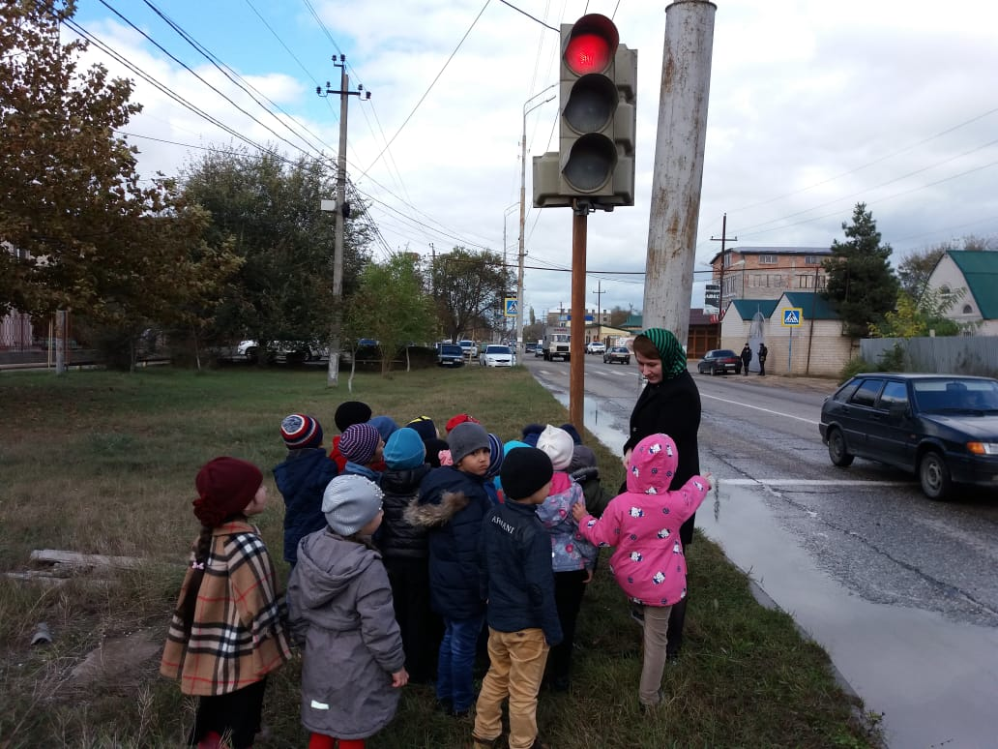

Сознательное отношение к изучению правил дорожного движения формирует приѐм – эмпатии. Предлагаю детям представить себя на месте наблюдаемого: - «А что, если ты превратился в пешеходный переход (светофор, в дорожную разметку, нерегулируемый перекрѐсток и т. д.)? О чѐм ты мечтаешь? Кого (чего) ты боишься? С кем бы ты подружился? Какие советы ты бы дал пешеходам, транспортным средствам? Что бы ты изменил в дорожной ситуации?».
Метод «мозговой штурм» позволяет нам получить максимальное количество новых идей в минимальное время и снять психологическую инерцию. Он проводится как со взрослыми, так и с детьми. С детьми «мозговой штурм» может возникнуть незапланированно, стихийно при решении какой – либо познавательной задачи, во время игры – занятия. Особенность проведения «мозгового штурма» с детьми состоит в том, что они сами по ходу обсуждения корректируют высказанные идеи, анализируют их.
Примерные вопросы для обсуждения:
1. Что произойдет, если исчезнет на перекрѐстке светофор?
2. Что произойдѐт, если на земле не будет транспортных средств?
3. Что будет, если у велосипеда убрать руль?
4. Где и как работать с велосипедом без управления?
5. Чем опасна скользкая дорога, покрытая листвой; облитая жидкостью
6. Что произойдѐт, если убрать шлагбаум?
7. Что произойдѐт, если увеличить скорость автомобиля (его размеры)?
8. Что произойдѐт, если дорога будет колючей, как ѐж? И т. Д.
2.Игровые технологии
С целью воспитания культуры поведения у детей дошкольного возраста применяю игровые технологии, т.к. они являются основным видом активности дошкольника, в процессе которой он упражняет силы, расширяет ориентировку, усваивает социальный опыт. При обучении детей правилам дорожной безопасности использую самые разнообразные игры:
• с элементами физических упражнений и спорта;
• ролевые игры;
• театрализованные и игры-драматизации;
• дидактические;
• с использованием макетов;
• компьютерные;
• интеллектуально-познавательные
Ценность многих игр заключается в том, что их можно изготовить своими руками вместе с детьми из разного материала, а также придумать разные варианты игр.

Сюжетно - ролевая игра – форма моделирования ребѐнком, прежде всего социальных отношений и свободная импровизация, не подчинѐнная жѐстким правилам, неизменяемым условиям.

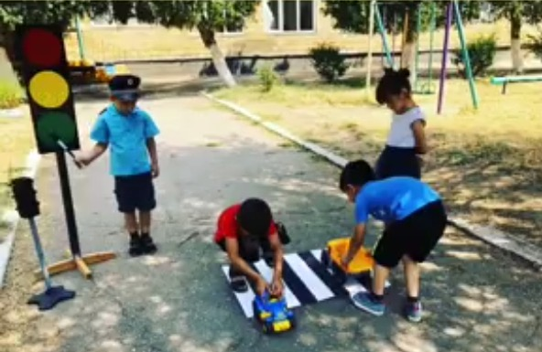

В ситуативных и ролевых играх дети разыгрывают самые разнообразные проблемные ситуации («Пешеходы и водители», «Мы–пассажиры», «Регулируемый перекрѐсток» и др.), в которых могут показать практические навыки и умения.

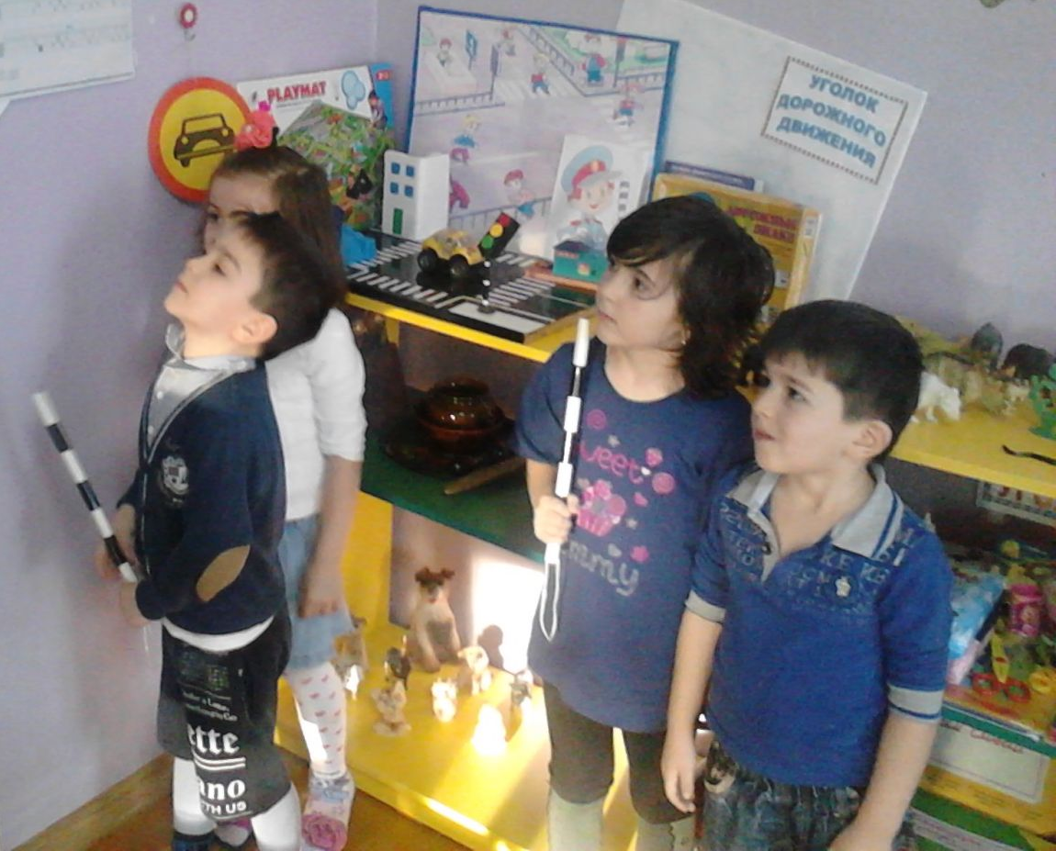

Дети придумывают сюжет, распределяют роли (вызов скорой, ГАИ, интервью журналиста, опрос инспектором, затем ведущий программы «Главная дорога» сообщает о происшествии, даѐт советы дорожной безопасности).
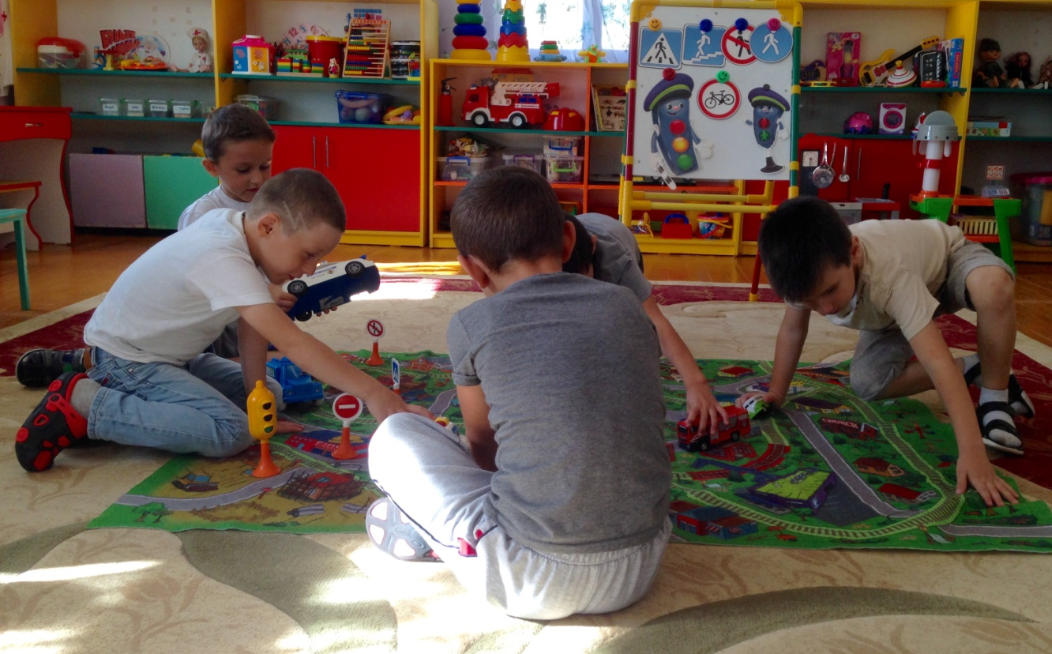

Например, сюжетно-ролевая игра «Пассажиры».
Между детьми распределяются роли. Одни дети выступают в роли пассажиров, другие - взрослых, которые держат их за руку. В определенном порядке отрабатываются следующие действия:
11) нахождение на посадочной площадке; 2) вход в автобус; 3) нахождение в салоне автобуса; 4) высадка из автобуса; 5) переход на противоположную сторону дороги при высадке из автобуса.
В игре отрабатываются следующие правила поведения:
1.На остановке маршрутного транспорта стоять надо на тротуаре, не близко к проезжей части. Ногами не наступать и не заходить за бордюр. Воспитатель объясняет, почему именно так надо стоять. Потому что, если близко стоять к проезжей части, переступить бордюр или стоять на нем, может задеть проезжающий транспорт.
2. Во время посадки входить в автобус следует со стороны тротуара. Входить надо первым, потом идет взрослый. Чтобы не остаться на улице одному, если взрослый уедет, а водитель закроет дверь, не заметив ребенка.
3. Войдя в салон нельзя толкаться, громко разговаривать, стоять в проходе. Потому что это мешает другим пассажирам. При наличии мест следует сесть.
Стоять нужно, держась за поручни.
4. В процессе поездки нельзя отвлекать водителя разговорами, нельзя высовывать руки и голову из окон. Может произойти авария. Руки может оторвать встречный транспорт.
5. При высадке первым должен выходить взрослый и держать ребенка за руку. До полной остановки выходить нельзя. Чтобы ребенок не остался один в салоне, если водитель закроет дверь, не заметив ребенка, и чтобы не попал под колеса автобуса. Все эти действия в сюжетно-ролевой игре отрабатываются до автоматизма - приобретения навыка.
Дидактические игры требуют умения расшифровывать, распутывать, разгадывать. Поэтому особое место отводиться играм: «Подбери символ к дорожному знаку», «Собери дорожный знак», такие игры, где из мелких частей нужно собрать одно целое (транспорт, светофор, дорожный знак); на классификацию: «Распредели знаки по группам», «Дорожный узелок» (пособие из картона с прорезями), в него дети собирают дорожные знаки, это могут быть определенные группы знаков, зн аки для пешехода, знакомство с новым знаком и другие.

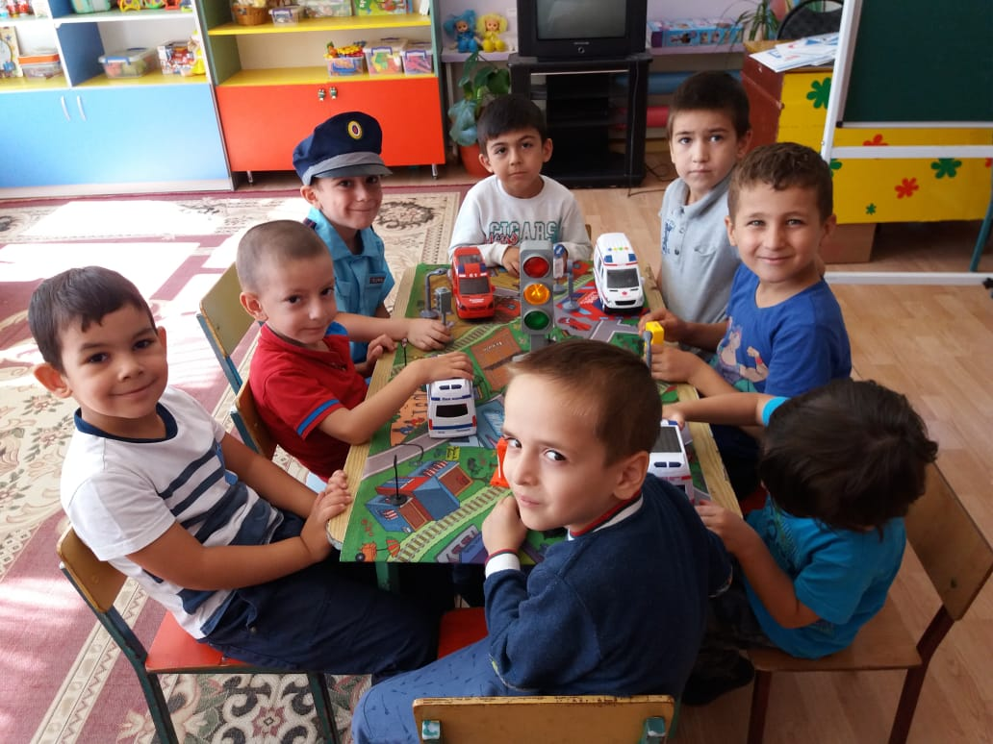

Компьютерные игры развивают быстроту мысли, способствуют закреплению пройденного материала: «Раскраска дорожных знаков», «Викторина» и т.д.
Игры преподносим детям в интересной, игровой форме, с участием героев мультфильмов. Дети получают не только удовольствие, но и обучаются.
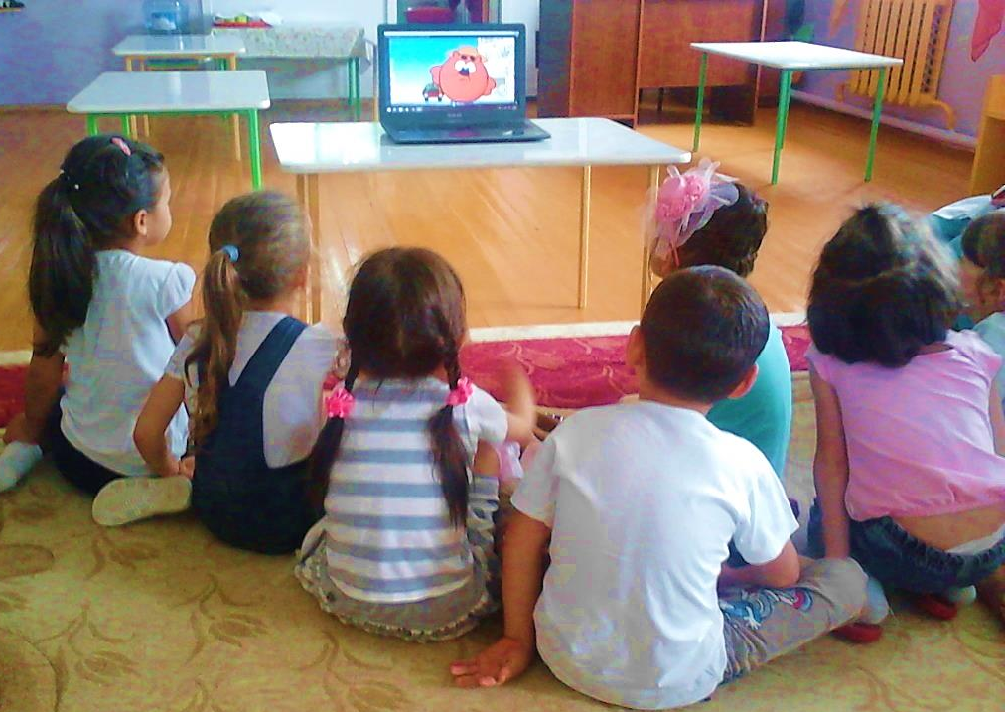
Проявить себя, показать чему научились, дети могут в интеллектуально-познавательных играх, игровых программах. Подбор игр объединяю одним сюжетом, тематикой (игры-путешествия, занимательные викторины др.): «Безопасная прогулка», «Самый умный на дороге» и т.д.
Во время целевых прогулок и экскурсий я наглядно показываю реальные светофоры, пешеходные переходы, дорожные знаки, различные виды транспорта, движение транспортных средств для того, чтобы дошкольники имели представление реальных картин дорожного движения и могли рассуждать об увиденном.
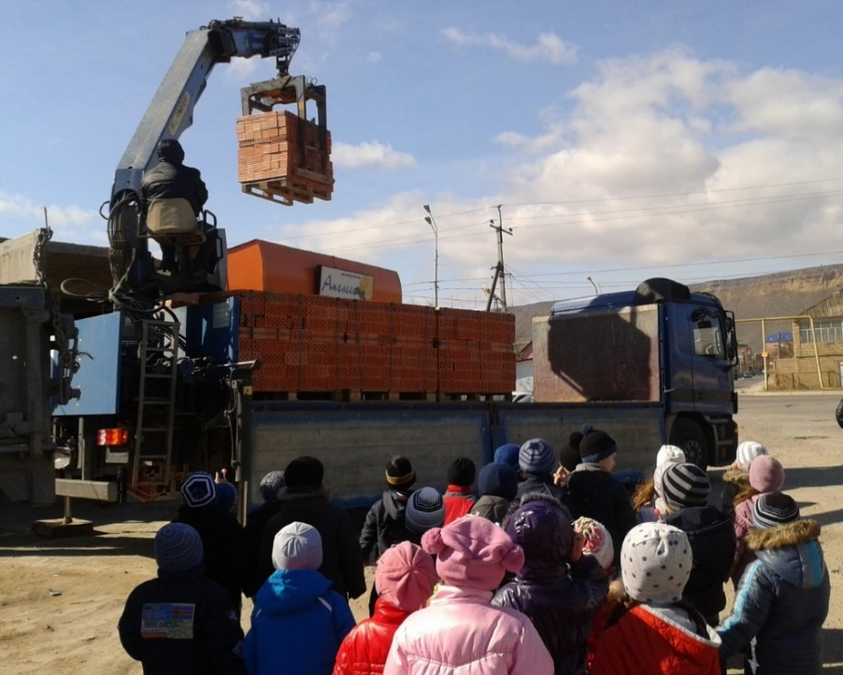

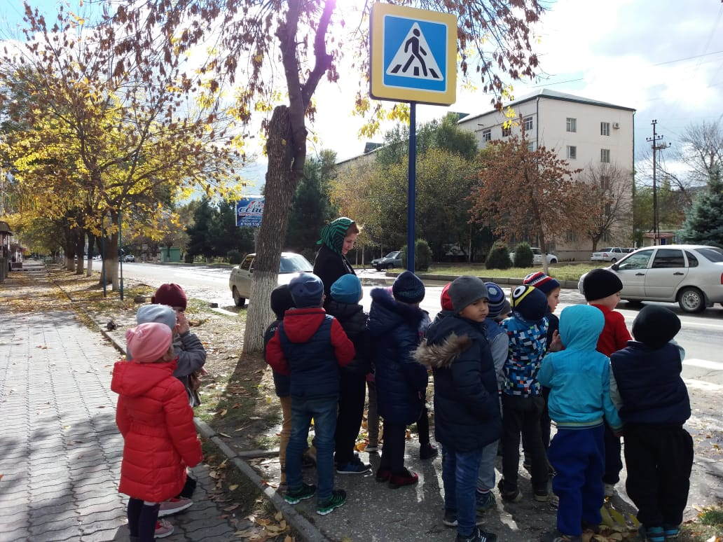

Огромной популярностью у воспитанников нашего детского сада пользуются такие мероприятия, как «КВН», викторины, «минутки», путешествия (см. приложение4), в процессе которых происходит закрепление полученных знаний по воспитанию культуры поведения на дорогах.
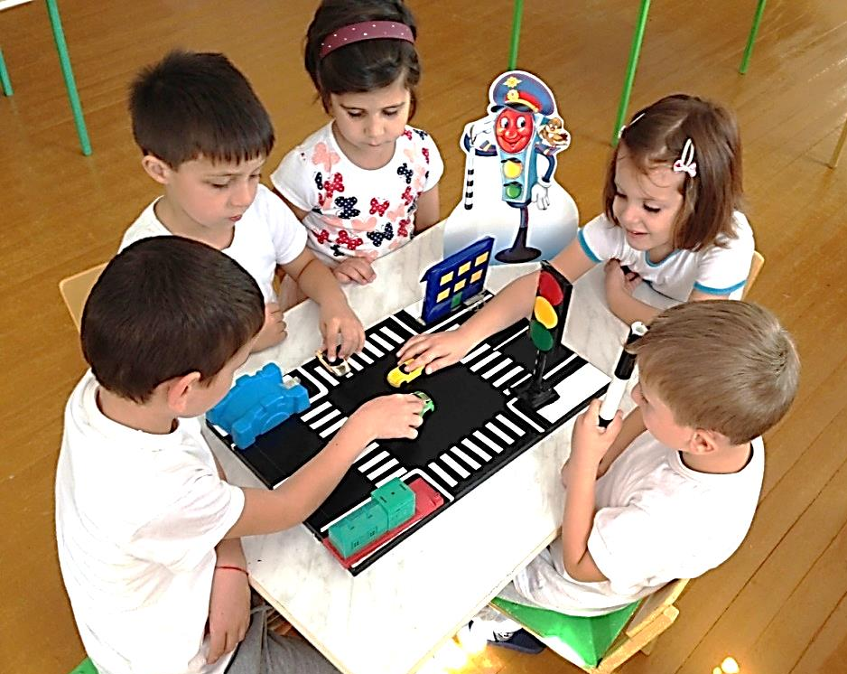
К игровым технологиям относим также моделирование дорожных ситуаций. В группе имеются макеты улиц города.
Используя фигурки пешеходов и транспорта, я наглядно показываю, что может произойти, если нарушать ПДД. Объясняю, как правильно нужно вести себя на улицах и дорогах, показывают опасные повороты транспорта на перекрестках и т.д. В дальнейшем дети самостоятельно моделируют разнообразные дорожные ситуации.

3.Проектная деятельность
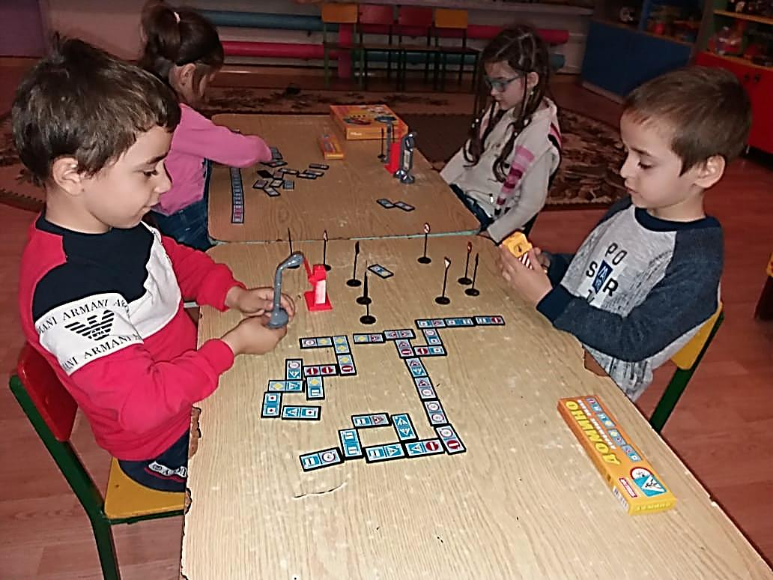

Как инновационная педагогическая технология, проектная деятельность ориентируется не на интеграцию фактических знаний, а на их применение и приобретение новых. Мною разработан и реализован проект «Дорожная азбука» (см. приложение5). Данный проект разработан в силу особой актуальности проблемы: безопасность дошкольников на дорогах и улицах города. Система деятельности дошкольного учреждения по овладению детьми правилами поведения на дороге, представленная в проекте, отражает творческие подходы к решению данной проблемы, представляет целенаправленную, спланированную работу всех участников образовательного процесса (детей старшего возраста, педагогов, родителей, социальных партнеров). Проект разработан по новой структуре, которая соответствует ФГОС. У него есть свои перспективы: его актуальность никогда не будет утрачена, поэтому накопленные материалы рекомендованы педагогам ДОУ для обучения детей правилам дорожного движения.

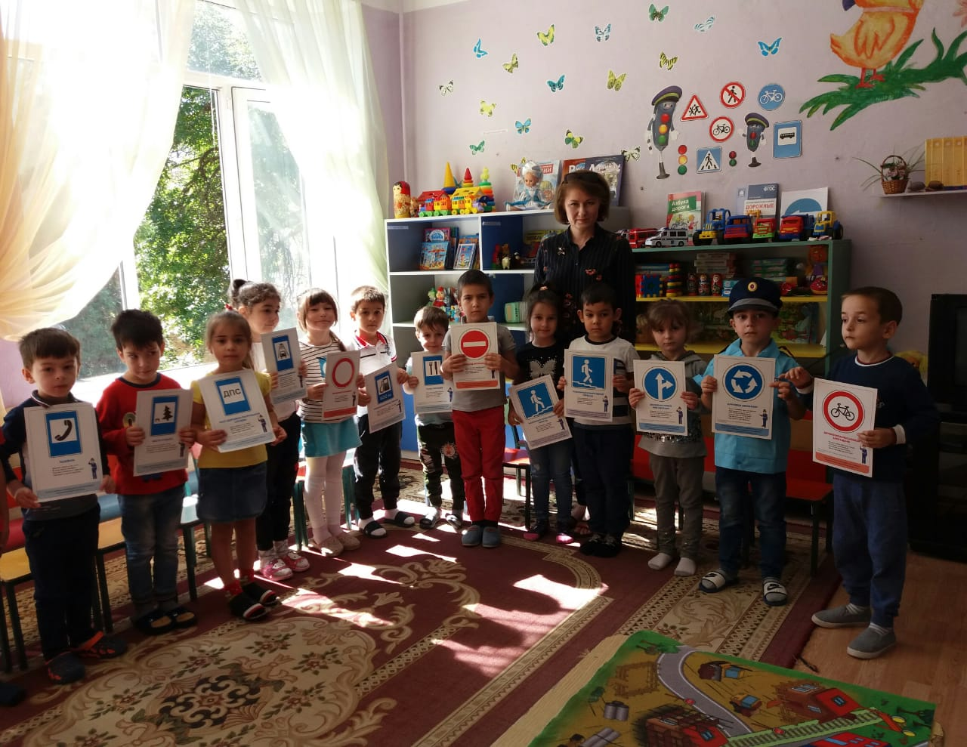

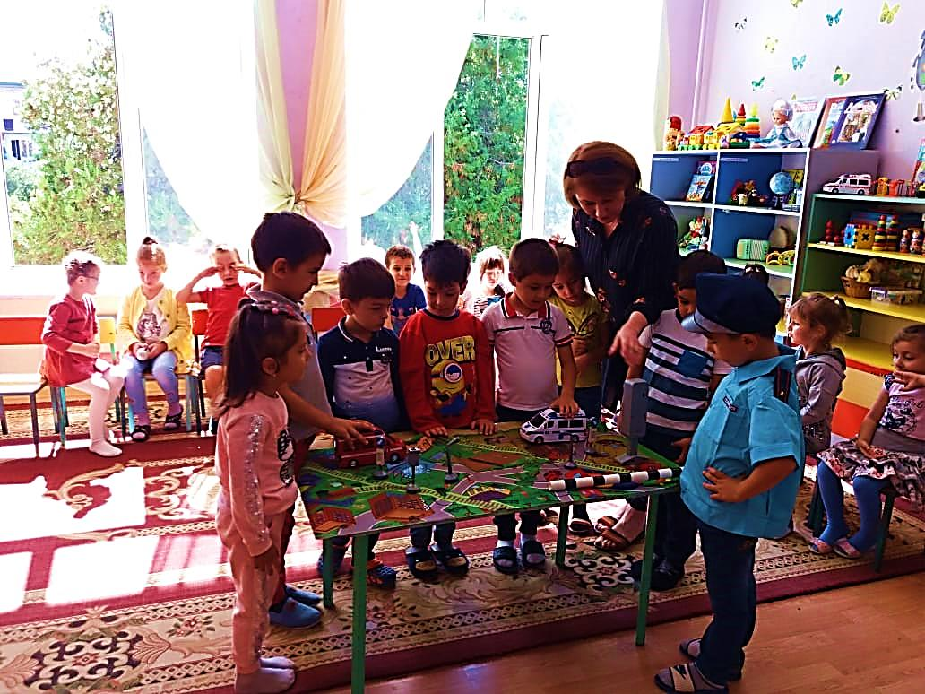

С целью ознакомления педагогов с этапами проекта, отслеживания результативности проделанной работы, мною был проведен семинар «Проектная деятельность в детском саду». В настоящее время перед педагогами поставлена задача: разработать и реализовать на практике проекты по обучению детей правилам дорожного движения в соответствии с предложенной структурой.
4.Информационно – коммуникативные технологии
При организации работы по профилактике детского дорожно – транспортного травматизма огромное внимание уделяем использованию информационно – коммуникативным технологиям. Это позволяет организовать детскую деятельность более интересной и динамичной, помогает «погрузить» ребенка в предмет изучения, создать иллюзию соприсутствия, сопереживания с изучаемым объектом, содействовать становлению объемных и ярких представлений. Занятия с использованием презентаций являются одним из важных и интересных результатов работы .

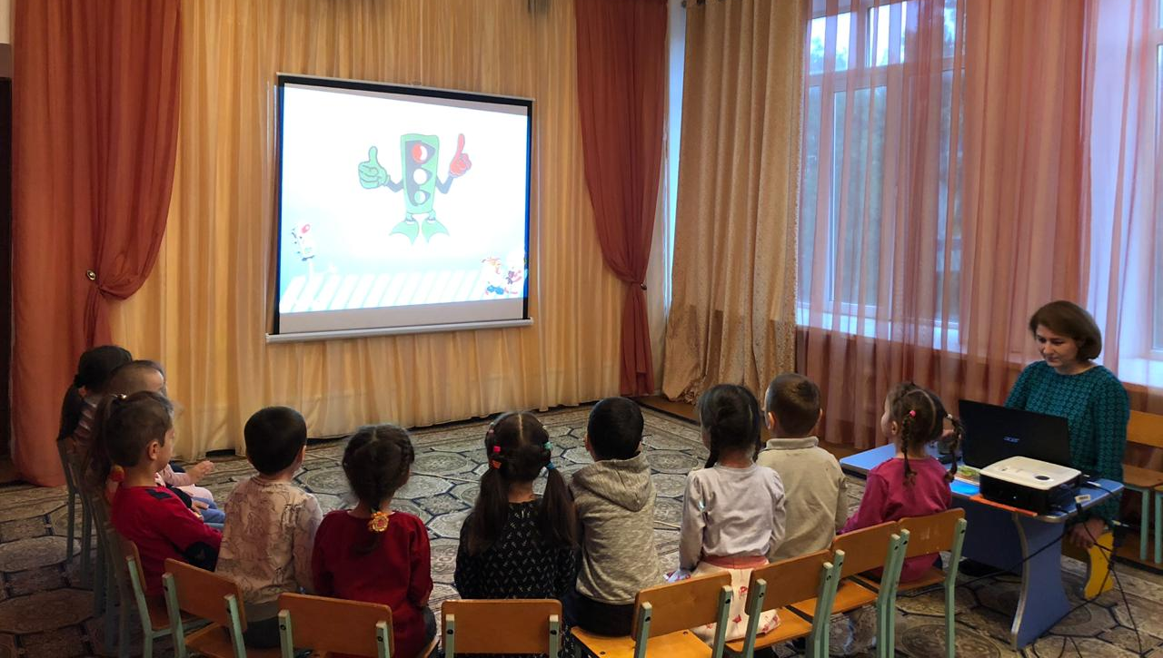

В программе Рower Рoint созданы различные презентации, которые в дальнейшем использую с целью ознакомления дошкольников с правилами дорожного движения. Когда я даю новые знания детям, их восприятие происходит быстрее, т.к. весь материал сопровождается сказочными героями, которые попали в трудную ситуацию и им нужна помощь. Для большей эффективности презентации построены с учетом возрастных особенностей дошкольников, в них включены занимательные вопросы, анимационные картинки, игры. Чередование демонстрации теоретического материала и беседы с детьми помогают добиться поставленных целей. Цикл презентаций охватывает большой объем программного материала по изучению ПДД:
• виды транспортных средств, их классификация
• группы дорожных знаков
• причины ДТП
• участники дорожного движения
• сведения о дороге и ее главных составных частях
• светофор, история его развития
• назначение дорожных знаков и указателей, их группы
• виды транспорта
• дидактические игры, ребусы
5.Мультипликация

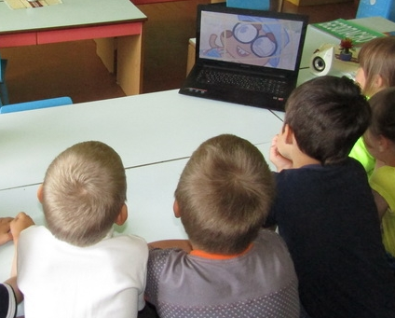

Мультипликация – это вид современного искусства, который обладает высоким потенциалом нравственно – эмоционального воздействия на дошкольников. Восприятие мультипликационного фильма оказывает развивающее воздействие на разные стороны развития ребенка, среди которых выделяются этический, познавательный, эмоциональный и поведенческий аспекты. Воспринимая художественный текст, ребенок не только подражает герою, но и сопереживает ему, проходит вместе с ним через разные опасности и испытания..
Через сравнения себя с героями мультфильма ребенок имеет возможность позитивно воспринимать себя, справляться со своими страхами, уважительно относиться к другим. Дошкольник воспринимает мультипликационный фильм как своеобразную действительность. Чем сильнее выражена эта установка, тем ярче эмоциональная отзывчивость, тем активнее его сопереживания и соучастие в том, что показал автор, тем очевиднее его «перенесение» в мир, изображенный в мультфильме. Мультфильм к тому же сочетает в себе слово и картинку, т.е. включает два органа восприятия: зрение и слух. Если к этому добавить еще и совместный с ребенком анализ увиденного, мультфильм станет мощным воспитательным инструментом и одним из авторитетных и эффективных наглядных материалов.
6.Мнемотехника
В настоящее время использование мнемотехники для дошкольников становится всѐ более актуальным, так как она помогает развивать мышление, зрительную и слуховую память, внимание, воображение и речь. Такая инновационная технология увеличивает объем памяти детей путѐм образования дополнительных ассоциаций. Такие приѐмы особенно важны для дошкольников, так как мыслительные задачи у них решаются с преобладающей ролью внешних средств, наглядный материал усваивается лучше вербального.
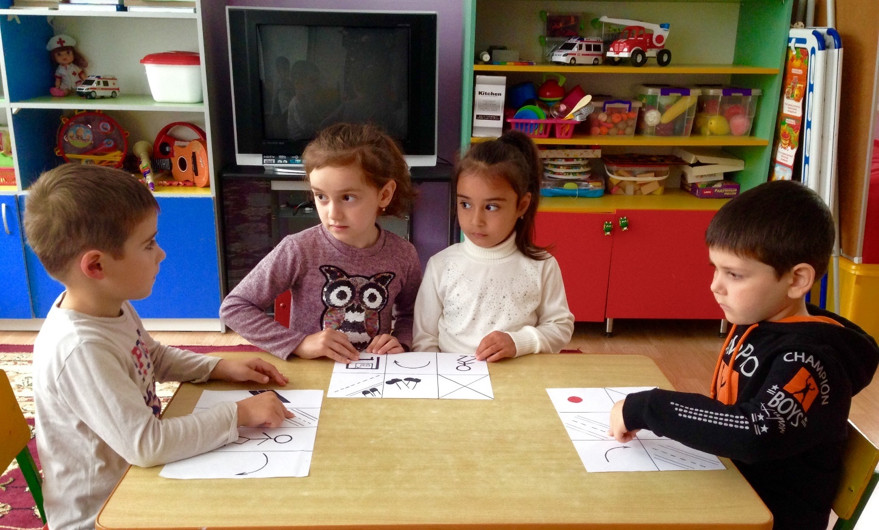

Суть мнемотехники заключается в следующем: на каждое слово или маленькое словосочетание придумывается рисунок, таким образом мы зарисовываем схемами весь текст. Глядя на эти схемы-рисунки ребенок легко воспроизводит текстовую информацию (см. приложение 6 ).
Данную технологию начинаю вводить с 4-5 лет, когда накоплен основной словарный запас. Дети составляют сказки и рассказы на темы по правилам дорожного движения, используя лексику и соблюдая общие принципы построения сюжета, разучивают стихотворения. В результате использования технологии дети преодолевают робость и застенчивость, у них увеличивается круг знаний и дорожных знаках, о светофоре, о правилах поведения на улице и в транспорте, словарный запас выходит на более высокий уровень.
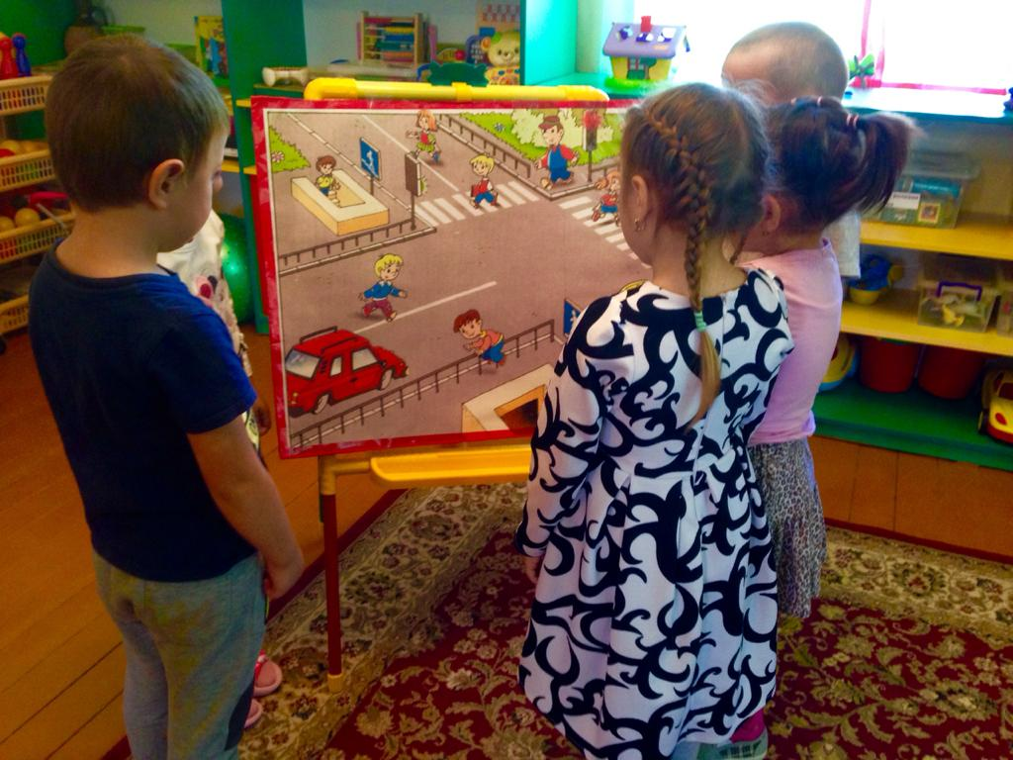

7.Разноуровневое обучение
В своей работе по ПДД огромное внимание уделяем технологии разноуровневого обучения . Организовываем работу по ознакомлению детей с правилами дорожного движения , в рамках которой предполагается разный уровень усвоения учебного материала. Это дает возможность каждому воспитаннику овладевать учебным материалом на разном уровне, но не ниже базового, в зависимости от способностей и индивидуальных особенностей личности каждого воспитанника.
. Основу технологии разноуровневого обучения в детском саду составляют: психолого-педагогическая диагностика воспитанников знаний правил дорожного движения; планирование ; разноуровневый дидактический материал по обучению детей правил дорожного движения.

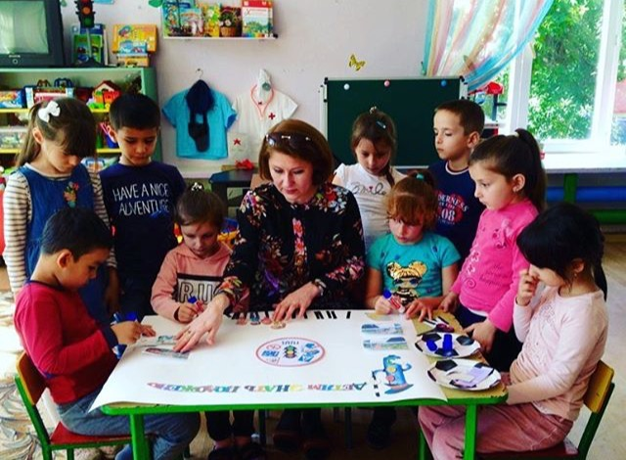

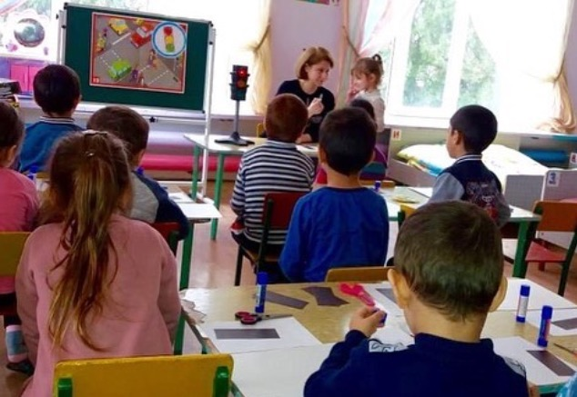

8.Технология проблемного обучения
Данная технология помогает понять, насколько опасна данная ситуация и какие безопасные действия необходимо для этого предпринять. Основа проблемного обучения – вопросы и задания, которые предлагают детям. Например, ставим перед детьми задачу на развитие логического мышления. Показываем картинку: дети выбегают на дорогу за мячом. Дети должны ответить, правильно они поступают или нет и почему.

Можно показать иллюстрацию, где ребенок не предвидит опасность и съезжает с горки на санках. Дети, рассматривая картинку, должны объяснить, в чем опасность такого поведения в чем опасность такого поведения.

В процессе наблюдений за движением транспорта дети видят, что для транспорта горит зеленый сигнал светофора, но они продолжают стоять. Оказывается, водители транспорта пропускают автомобиль «Скорая помощь», который подает световые и звуковые сигналы. Дети обдумывают, почему водитель автомобиля так поступил.
Активизируют мышление детей вопросы, которые побуждают искать ответ в воображаемом плане. Например, предлагаем подумать, что бы произошло, если в городе не было дорожных знаков или светофоров.
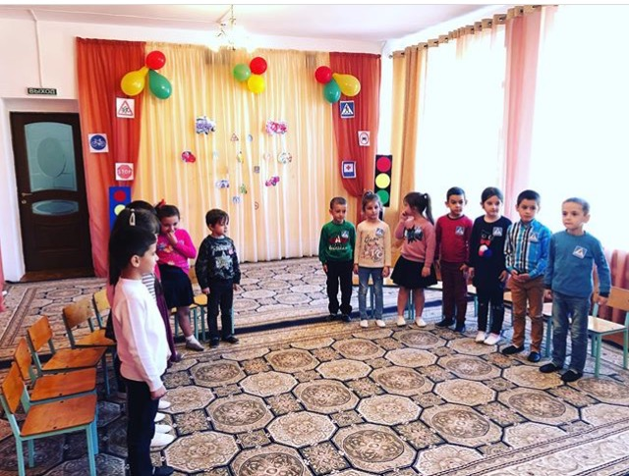

Среди проблемных вопросов особое место занимают те, которые побуждают вскрыть противоречие между сложившимся опытом и вновь получаемыми знаниями. Для этого дети должны пересмотреть свои прежние представления, перестроить их на новый лад.
Проблемная ситуация создается с помощью определенных приемов, методов и средств. При создании и решении проблемных ситуаций я применяю следующие методические приемы:
– подвожу детей к противоречию и предлагаем им самим найти способ его разрешения (Как нужно переходить дорогу: быстро или медленно?)
– излагаю различные точки зрения на один и тот же вопрос (Почему нельзя ходить по проезжей части?)
– побуждаю детей делать сравнения, обобщения, выводы из ситуации, сопоставлять факты (По тротуару ходят пешеходы, игры и езда на велосипедах будут им мешать. Кататься и играть нужно только в специальных для этого местах. Или важно учить ребенка рассказывать то, что он видел на улице, развивать предвидение опасной ситуации, обращать его внимание на опасные места возле дома, дошкольного учреждения, на улице, дороге, на остановке маршрутного транспорта и т.д.).
– ставим конкретные вопросы (на обобщение, обоснование, конкретизацию, логику рассуждения), эвристические вопросы (Почему нельзя разговаривать с водителем транспорта?)

- определяем проблемные теоретические и практические задания, например, «Подбери дорожные знаки», «Выбери знак, обозначающий место перехода дороги», «Как правильно перейти дорогу на перекрестке» и т.д.

Можно иногда и ошибиться – пусть дети заметят ошибку, поправят. Важно воспитывать у детей интерес к чужому мнению. Но и не забываею о шутке: она активизирует мысль, озадачивает детей. Неожиданные занимательные приемы пробуждают их к размышлению. Особенно, такие приемы применяю в работе с неусидчивыми детьми: они мобилизуют их внимание и волевые усилия.
Первым этапом процесса решения проблемы считается поиск средств анализа условий проблемы с актуализации прежних знаний и способов действия: «Что нам надо вспомнить для решения нашего вопроса?», «Что мы можем использовать из известного нам для нахождения неизвестного?».
На втором этапе происходит процесс решения проблемы. Он состоит в открытии новых, ранее неизвестных связей и отношений элементов проблемы, т.е. выдвижение гипотез, поиск «ключа», идеи решения. На втором этапе решения ребенок ищет «во внешних условиях», в различных источниках знаний.
Третий этап решения проблемы – доказательство и проверка гипотезы, реализация найденного решения. Практически это означает выполнение некоторых операций, связанных с практической деятельностью, с выполнением вычислений, с построением системы доказательств, обосновывающих решение.
Стремясь поддержать у детей интерес к новой теме, я создаю новую проблемную ситуацию. Создавая проблемные ситуации, я побуждаю детей выдвигать гипотезы, делать выводы, приучаю не бояться допускать ошибки. Очень важно, чтобы ребенок почувствовал вкус к получению новых, неожиданных сведений об окружающих его предметах и явлениях.
9.Исследовательская деятельность
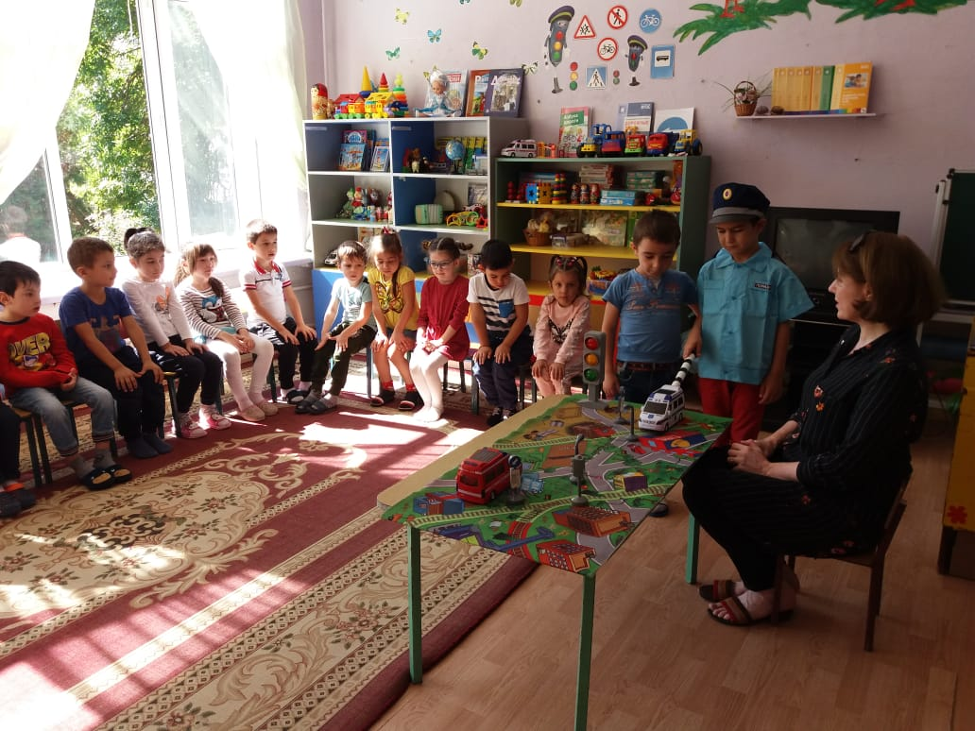
Среди возможных средств формирования у дошкольников знаний правил дорожного движения у дошкольников особого внимания, на мой взгляд, заслуживает исследовательская деятельность. Чем разнообразнее и интенсивнее поисковая деятельность, тем больше новых знаний получает ребенок. Исследовательская деятельность - это особый вид интеллектуально-творческой деятельности на основе поисковой активности и на базе исследовательского поведения; активность ребенка, направленная на постижение устройства вещей, связей между явлениями окружающего мира, их упорядочение и систематизацию. Исследования предоставляют, возможность ребенку самому найти ответы на вопросы «как? » и «почему? ». Это огромная возможность для детей думать, пробовать, экспериментировать, а самое главное - самовыражаться.

Этапы исследовательской технологии
1. Проблемная ситуация
2. Проблема, ее формулирование (выявление непонятных явлений – постановка проблемы)
3. Выдвижение гипотез
4. Подбор материала для проверки гипотез
5. Проверка гипотез
6. Формулирование и оформление вывода

Для создания проблемных ситуаций в исследовательской деятельности использую следующие методические приѐмы:
1. Подведение детей к противоречию и предложение самостоятельно найти способ его разрешения
2. Изложение различных точек зрения на один и тот же вопрос
3. Предложить детям рассмотреть явление с разных позиций.
4. Побуждение детей к сравнению, обобщению, выводам.
5. Постановка конкретных вопросов на обобщение, логику.
6. Постановка проблемных задач (с недостаточными или избыточными данными, неопределенность вопроса, противоречивые данные, специально допущенными ошибками, ограниченным временем выполнения).

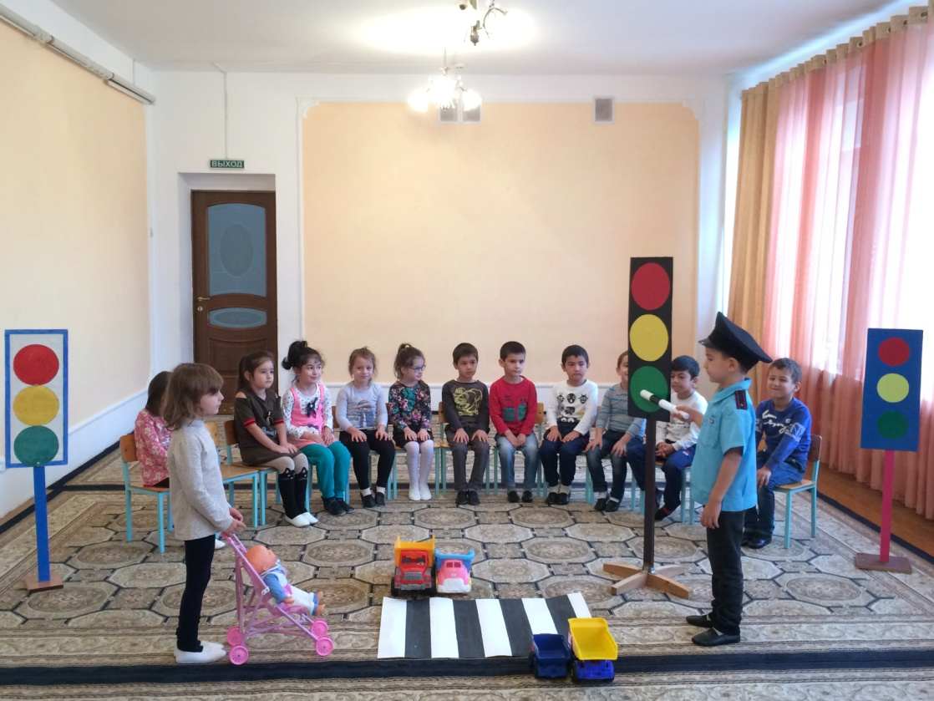

В детском саду я использую такие формы организации исследовательской деятельности с целью ознакомления правил дорожного движения, как:
- эвристические беседы
- наблюдения
- «погружение» в звуки транспорта, города
- использование художественного слова
- дидактические и развивающие игры
- игровые ситуации
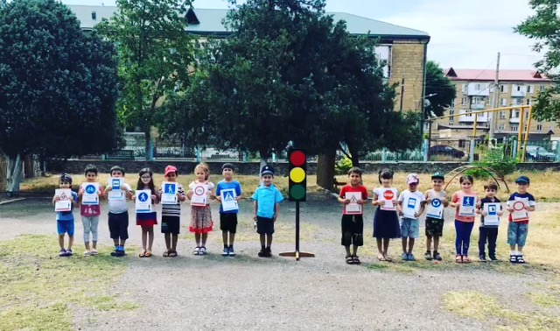
С целью расширения знаний детей старшей группы с движением транспорта и пешеходов, о том, какие правила нужно соблюдать при переходе улицы мы вместе с ребятами «путешествую » по городу и выясняю, прав Буратино или нет, перейдя дорогу на красный сигнал светофора. В рамках данного исследования мы проанализировалаи проблемные ситуации «На дороге», рассматривали сюжетные картинки «Участники дорожного движения», энциклопедию, играли в словесную дидактическую игру «Продолжи предложение» на тему «ПДД», читали стихотворение А. Усачева «Правила дорожного движения...». Пальчиковая гимнастика «Автобус, машина, троллейбус, трамвай» использовалась для снятия усталости во время занятий.
На прогулке мы наблюдали за машинами и пешеходами, играли в подвижно-дидактическую игру: «Регулировщик». Беседовали с детьми на тему «Безопасный перекресток» с просмотром презентации «Улицы города» прочитали рассказ Н. Носова «Автомобиль». В итоге дети сделали вывод, что Буратино был неправ и переходить на красный сигнал светофора нельзя.
10.Здоровьесберегающие технологии
При обучении детей с правилами дорожного движения в своей работе используем здоровьесберегающие технологии, а именно физкультурно-оздоровительные (направленные на физическое развитие и укрепление здоровья ребенка — технологии развития физических качеств.
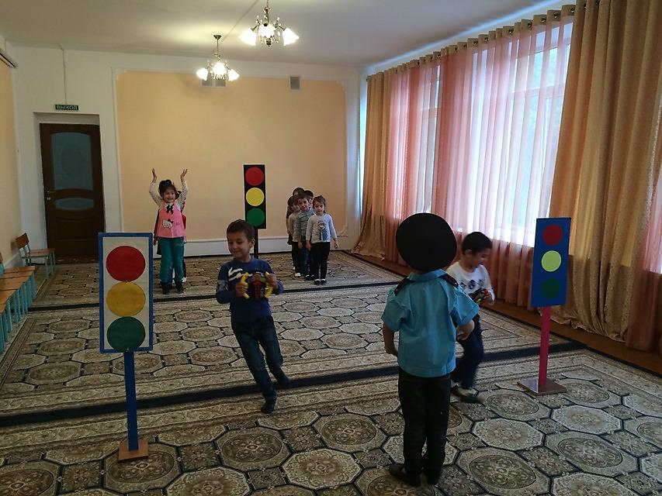

Хочу рассмотреть использование двигательных игр на занятиях физической культуры . Одни игры развивают моторику рук, другие - координацию движений и т.д. Например, можно отрабатывать путем многократных упражнений действия с поворотами головы при переходе проезжей части. Воспитатель определяет с детьми, где левая и где правая сторона (обычно по руке). Затем рисуется мелом на полу пешеходный переход «зебра» или изображается с помощью нарезанных детьми белых полос из бумаги. Дети воображают, что они стоят на тротуаре и собираются перейти на противоположную сторону дороги по пешеходному переходу «зебра». Делают повороты налево, направо, опять налево, идут, доходят до середины, делают поворот направо, осматривают дорогу со всех сторон и продолжают движение до конца. Двигательная игра может быть использована и при объяснении детям, почему автомобиль не может сразу остановиться, если на его пути появился пешеход или какое-либо препятствие. Сначала воспитатель объясняет название (виды) транспорта, используя игрушки, и показывает разницу при движении: игрушка-автомобиль останавливается мгновенно. Настоящий автомобиль мгновенно остановить нельзя, и в этом главная опасность транспорта при его движении. С детьми организуется игра, когда один ребенок бежит, а другой встает на его пути. В результате первый ребенок не ожидает появления другого и по инерции продолжает движение. Дети видят, что движущиеся предметы не могут сразу остановиться. Автомобиль - это техническое средство. При торможении водитель пытается его остановить, но какое-то время продолжает движение по закону инерции.
Для закрепления пройденного материала, например, «Дорожные знаки», команды детей участвуют в эстафетах с преодолением препятствий (бег, прыжки в обруч, перепрыгивание, перешагивание предметов, метание мячей), выполняют различные задания: кто быстрее соберѐт дорожный знак и больше их назовѐт и другие.
2.3.Создание развивающей предметно – пространственной среды
Для обеспечения максимальной реализации образовательного процесса по обучению детей правилам дорожного движения, возможности общения и совместной деятельности дошкольников со сверстниками и взрослыми по вопросам профилактики детского дорожно – транспортного травматизма, создана развивающая предметно – пространственная среда (далее РППС).
РППС создана в соответствии с Федеральным государственным образовательным стандартом (далее ФГОС).
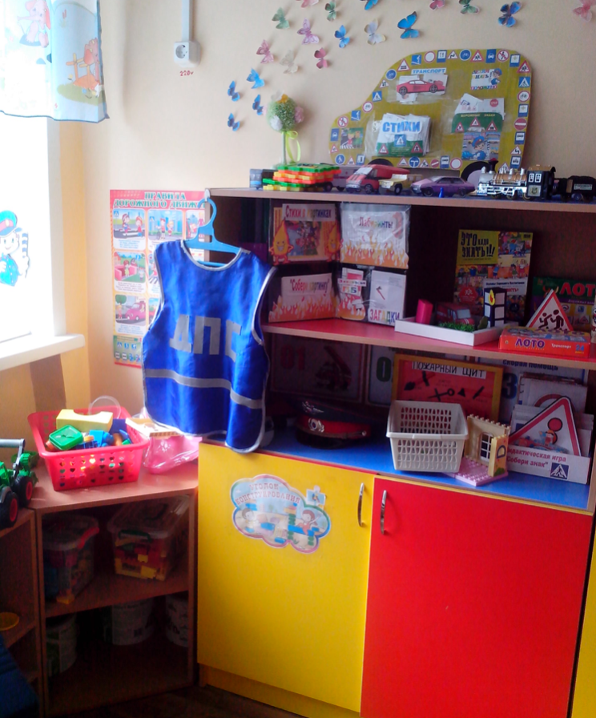

Насыщенность среды соответствует возрастным особенностям детей и содержанию Основной образовательной программы и программы по ознакомлению детей с правилами дорожного движения «Добрая Дорога Детства». В группе имеются:
- макеты «Улицы нашего города», «Наш детский сад» и т.д. с разметкой, дорожными знаками, транспортом, светофорами, мелкими игрушками-куклами
-макет перекрѐстка, с помощью которого ребята смогут решать сложные логические задачи по безопасности дорожного движения, отрабатывать навыки безопасного перехода проезжей части на перекрѐстке.

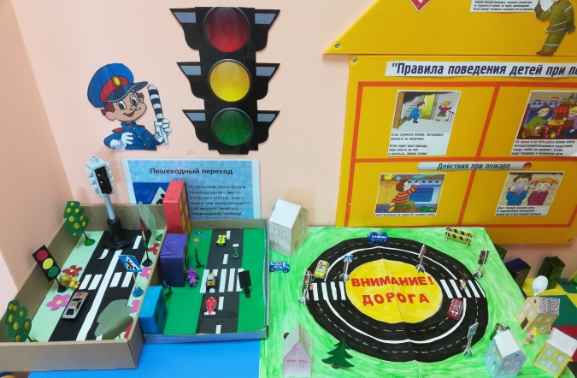

- набор дорожных знаков, в который обязательно входят такие дорожные знаки, как: информационно-указательные: «Пешеходный переход», «Подземный пешеходный переход», «Место остановки автобуса и (или) троллейбуса»; предупреждающие знаки: «Дети»; запрещающие знаки: «Движение пешеходов запрещено», «Движение на велосипедах запрещено»; предписывающие знаки: «Пешеходная дорожка», «Велосипедная дорожка»; знаки приоритета – «Главная дорога», «Уступи дорогу»; знаки сервиса: «Больница», «Телефон», «Пункт питания».
- дидактические игры: «О чѐм говорят знаки?», «Угадай знак», «Где спрятался знак?», «Перекрѐсток», «Наша улица», «Найди свой цвет», «Собери светофор», «Что говорит жезл?», «Светофор», «Машины едут по дороге», «Собери из частей целое», «Поезд», «Зажги светофор», «Дорожная безопасность», «Дорожные знаки», «Внимание: дорога! », «Мы едем в автобусе», «У светофора», «Большая прогулка», «Дорожные знаки», «Дорожные знаки», «Веселый светофор», «Разрешено-запрещено», «Куда спрятался знак? », «Водители» и т.д.
- схемы жестов регулировщика, атрибуты инспектора ДПС
-дорожные знаки нагрудные: «Пешеходный переход», «Телефон», «Движение пешехода запрещено», «Пункт медицинской помощи», «Круговое движение», «Пункт питания», «Остановка автобуса», «Движение направо (налево)», «Осторожно дети!», «Движение на велосипеде», «Осторожно, трамвай», «Железнодорожный переезд со шлагбаумом», «Движение пешехода разрешено», «Движение прямо», «Движение направо (налево)», «Дикие животные»
-атрибуты для сюжетно-ролевых игр: жезлы, свистки, фуражки милиционера, нарукавники, игрушки транспортные, флажки для перехода улицы, нагрудные изображения с различным видом транспорта
-наглядная агитация для родителей и детей: стенды, уголки в группах,
- магнитные доски, панно с набором схематических изображений предметов,
-плакаты, сюжетные картинки, отражающие дорожные ситуации

-лего металлические, конструкторы, строительные наборы
- иллюстрации с изображением транспортных средств
- разметка: две полосы движения, пешеходные переходы – «зебра», «островок безопасности», тротуары, перекрѐсток
-детский транспорт: самокаты, машины, коляски
- картотека «опасных ситуаций»
- автопарк
-иллюстративный и демонстрационный материал: транспорт, дорожные знаки, ситуации на дорогах и т. д.
-оборудование для подвижных игр (шапочки, маски и т. п.)
- модели машин: легковых, грузовых, воздушных, водных, наземных
Книжные центры пополнены разнообразной познавательной и художественной литературой по обучению детей безопасному поведению на дороге, картотеками стихов, загадок о правилах дорожного движения, транспорте. В группах изготовлены картотеки сказок о ПДД.
Для того чтобы занятия по правилам дорожного движения проходили в более интересной и увлекательной форме, с использованием мультимедийных презентаций, использую в работе медиапроектор, интернет и ноутбук. В группе имеется телевизор, ДВД плеер, медиатека по правилам дорожного движения. Все это помогает более подробно знакомить дошкольников с правилами дорожного движения.
В зависимости от образовательной ситуации, интересов и возможностей детей РППС трансформируема.
Группа предполагает наличие различных пространств, т.е. вариативность: например, для игры (сюжетно – ролевые игры «Пешеходы и водители», «Путешествие на корабле» и т.д.); для конструирования различных видов транспорта, гаражей, строительства дорог; для решения проблемных ситуаций, проектно – исследовательской деятельности («Нужны ли нам дорожные знаки», «Можно ли перейти дорогу на красный или желтый сигнал светофора?», «Как вести себя в транспорте?» и т.д.).
Все материалы систематически меняются, появляются новые игры, игрушки, дидактические пособия.
К каждому игровому пособию обеспечен свободный доступ, все материалы доступны для детей.
РППС безопасна для детей – дошкольников и соответствует требованиям по обеспечению надежности и безопасности ее использования.
2.4. Взаимодействие участников образовательного процесса в обучении детей дошкольного возраста в обучении дошкольников Правилам дорожного движения
«Вопрос о работе с родителями- это большой и важный вопрос. Тут надо заботиться об уровне знаний самих родителей, о помощи им в деле самообразования, вооружения их педминимумом, привлечение их к работе детского сада»- писала Н.К. Крупская.
Родители являются главными участниками образовательного процесса в обучении детей дошкольного возраста в обучении дошкольников Правилам дорожного движения. Чтобы работа была более эффективной, мы осуществляем целенаправленное взаимодействие и стараемся сделать их своими помощниками в ликвидации дорожной безграмотности у детей. Наше общение строится на основе диалога, открытости, искренности, отказе от критики и оценки партнѐра по общению. Единые требования воспитателя и родителей обеспечивают у детей образование прочных навыков безопасного поведения на улице.
В своей работе с родителями я использую
1.Информационно - аналитические формы:
Используем с целью выявления интересов, потребностей, запросов родителей, уровня их педагогической грамотности по данному направлению.
• Анкетирование, проведение социологических срезов, опросов, «Почтовый ящик» (см. приложение 7 )
2. Познавательные формы:
• Родительские собрания (см. приложение 8 ), круглые столы
На них мы ушли от традиционного чтения докладов и считаем, что лучше вести диалог с использованием методов активизации родителей. В своих сообщениях рассказываю им о причинах и условиях возникновения

ДТП с участием дошкольников, о возрастных и психофизиологических особенностях поведения их на улице, обращаю внимание родителей на то, что дошкольников на улице необходимо всегда держать за руку. Вопросы, поднятые на собраниях, служат предметом обсуждения на консультациях,
в индивидуальных беседах, которые позволяют установить тесный контакт с семьей, дифференцированно подойти к каждому ребенку, учитывая его интересы, особенности. Предлагаем им прочитать специально разработанные памятки.

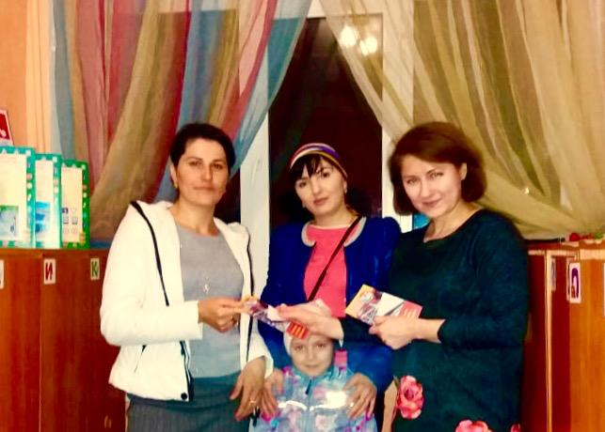

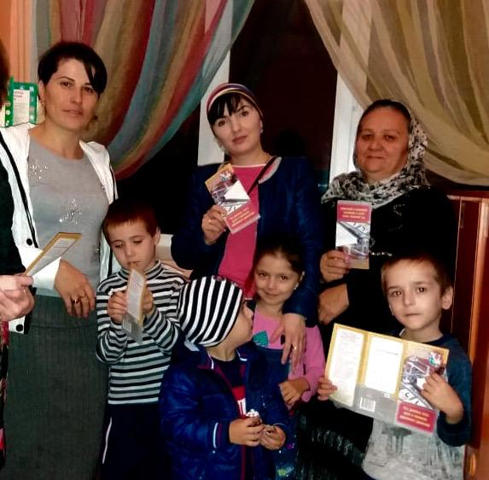

Консультации, беседы (см. приложение 9)
Во время бесед, консультаций, анкетирования выясняют, насколько хорошо сами родители ориентируются в вопросах воспитания правил культуры поведения на дорогах. Примерный перечень консультаций и бесед:
- «О значении обучения детей дошкольного возраста Правилам дорожного движения».
- «О поведении в общественном транспорте».
- «Как научить ребенка безопасному поведению на улице?»
- Пример родителей – один из основных факторов успешного воспитания у детей навыков
безопасного поведения на улице».
- «Пешеходом быть - наука!»
- «Этого могло не случиться».
- «Что нужно знать детям и родителям о ПДД».
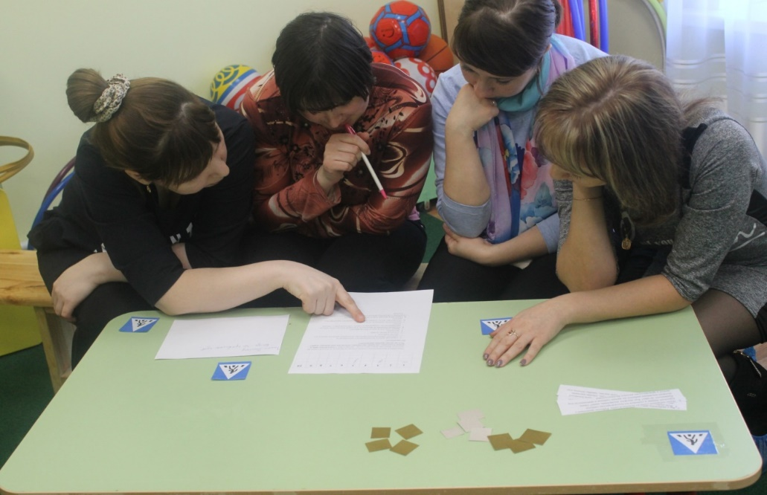
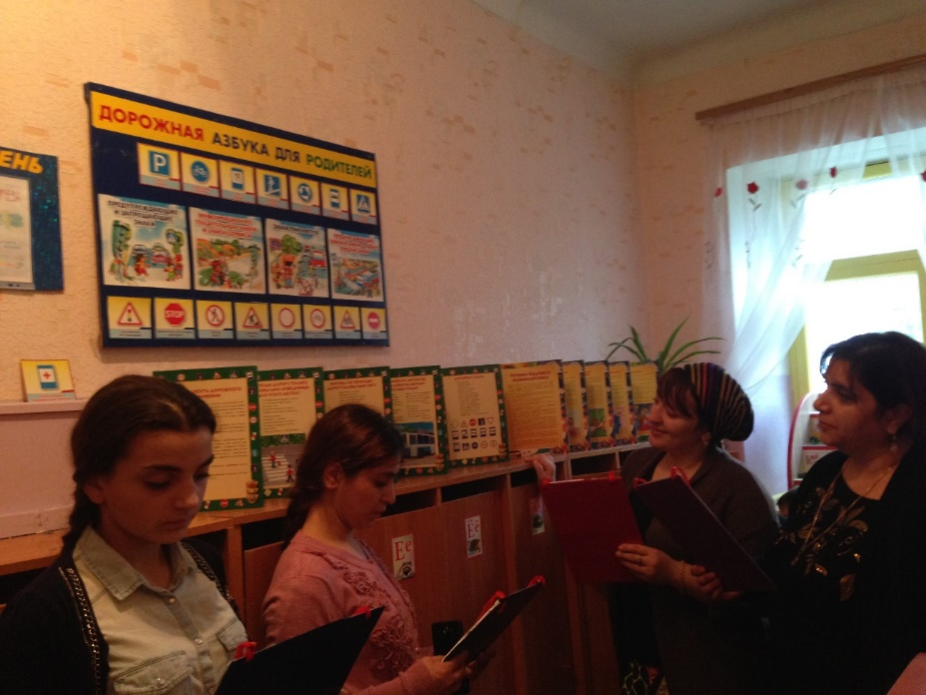
- «Улица требует к себе уважения» и др.

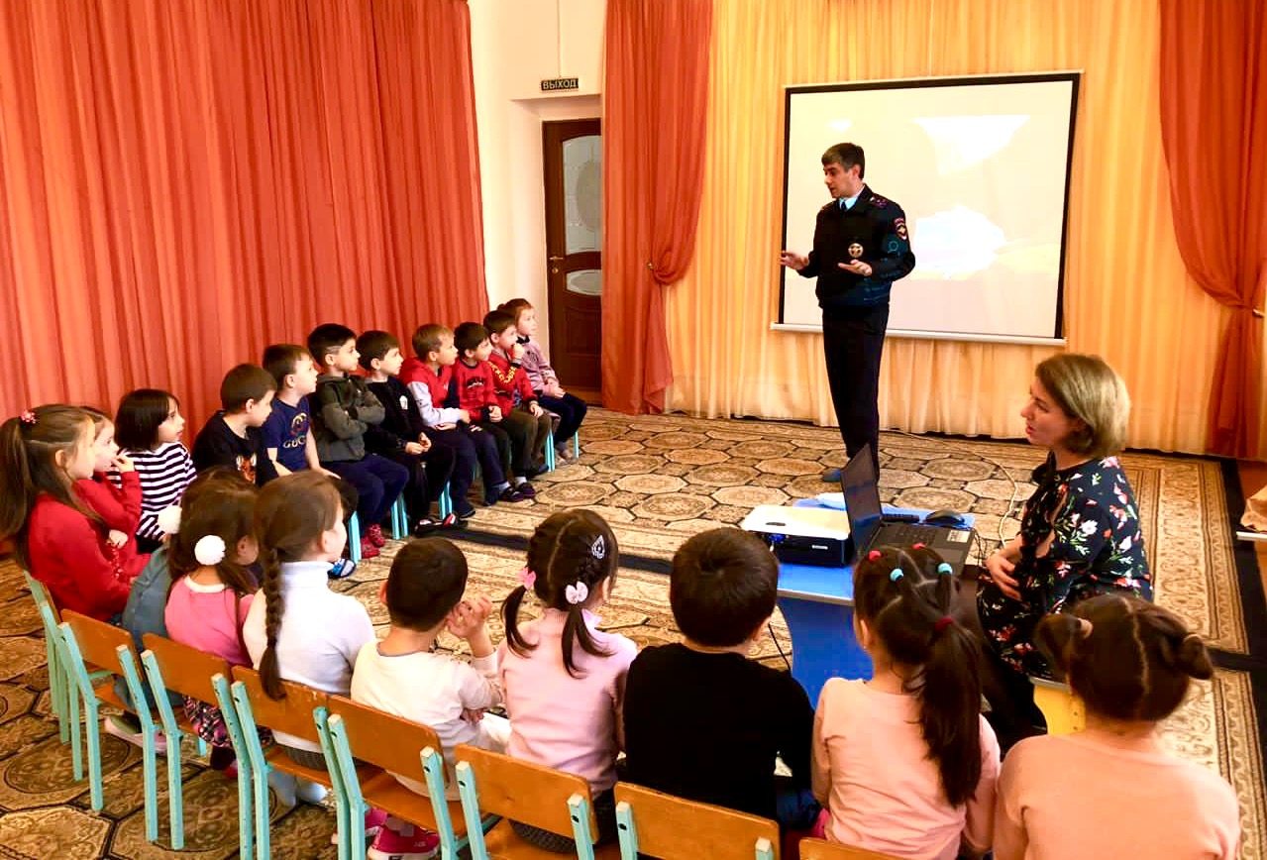
Беседы с инспекторами ГИБДД

На групповых собраниях с участием сотрудников ГИБДД знакомлю родителей с программными требованиями по обучению детей правилам дорожного движения. Подчеркиваю моральную ответственность, которая лежит на взрослых. Основной упор уделяю тому, чтобы родители сами подавали пример детям в безоговорочном подчинении требованиям дорожной дисциплины, т.к. нарушать правила поведения дошкольники учатся, прежде всего, у взрослых.
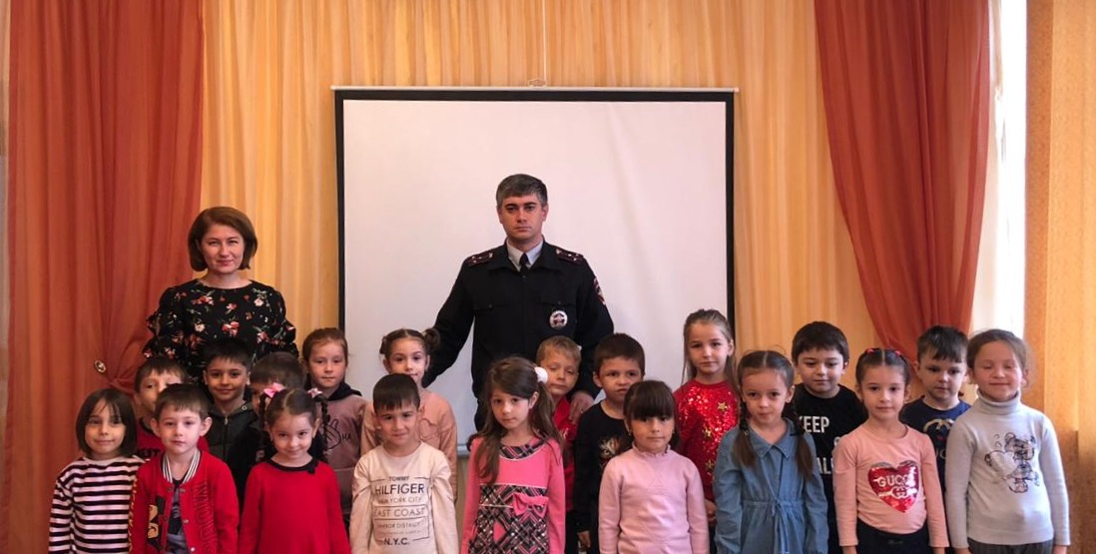
Педагогическая библиотека для родителей
Эта форма позволяет родителям уточнить свои педагогические знания, применить их на практике, узнать о чѐм- либо новом. В методическом кабинете нашего ДОУ содержится специализированная литература по вопросам обучения детей дошкольного возраста правилам дорожного движения. Он систематически пополняется новыми экземплярами в соответствии с изменяющимися педагогическими тенденциями и разнообразием современного книжного рынка. На сегодняшний день в нашей библиотеке ежемесячно оформляются и информационные буклеты и стендовые материалы для просветительской работы с родителями по данному направлению.
Дни добрых дел
Это дни добровольной, посильной помощи родителей группе. Родители участвуют в изготовлении дидактических пособий, периодически шьют костюмы для творческих игр. Такая форма помогает налаживать атмосферу тѐплых, доброжелательных отношений между воспитателями и родителями.
3.Досуговые формы:
конкурсы, викторины, развлечения, досуги по ПДД с участием детей и родителей (см. приложение 10)
Такие встречи помогают создать эмоциональный комфорт в группе, сблизить участников педагогического процесса.
4.Благотворительные акции
Такая форма совместной деятельности имеет большое воспитательное значение не только для детей, которые учатся не только принимать подарки, но и делать. Родители тоже не останутся равнодушными, видя как их ребѐнок, с увлечением играет с друзьями в детском саду в давно заброшенную дома игру, а любимая книга стала ещѐ интересней и звучит по новому в кругу друзей. Или например благодаря акции «Атрибуты для игр» в группе пополнился центр сюжетно – ролевых игр различными атрибутами и игрушками (полицейский жезл, светофоры, дорожные знаки, модели машин).
5.Наглядно- информационные:
Оформление буклетов с информацией о необходимости соблюдения ПДД (см .приложение 11)
выпуск газет
Фотовыставки, демонстрация видео фрагментов организации занятий, досугов по обучению детей правилам дорожного движения.
Главная задача - познакомить родителей с условиями, содержанием и методами воспитания детей

• Хорошей традицией стало проводить конкурсы атрибутов для творческих игр «Дорожная азбука», презентация, альбомы, составление карты безопасного маршрута от дома до детского сада, на которые родители активно откликаются.
Эта работа очень важна для воспитания культуры поведения на дорогах, т.к. родители и дети выступают единой командой.
Опыт работы показал: позиция родителей стала более гибкой. Теперь они ощущают себя более компетентными в вопросах профилактики детского дорожно – транспортного травматизма . 80% родителей стали посещать родительские собрания, активно участвовать в досугах, проектной деятельности, акциях, конкурсах и т.д. Уменьшилось число родителей – наблюдателей; увеличилось число родителей – лидеров; выросло и количество родителей – исполнителей. Только совместными усилиями, дополняя и поддерживая друг друга, семья и детский сад могут достигнуть желаемых результатов. И у родителей, и у педагогов цель одна – охрана жизни и здоровья детей.

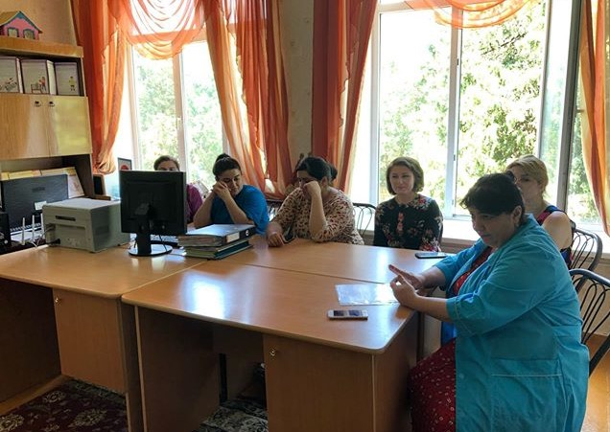

Для того, чтобы знакомство с правилами дорожного движения проходило в более интересной и увлекательной форме, в детском саду воспитатели тесно взаимодействуют со специалистами. Музыкальный руководитель, инструктор по физической культуре участвуют в организации занятий, развлечений, досугов, конкурсах с целью закрепления у детей полученных знаний по правилам дорожного движения. Они стремятся к тому, чтобы иметь единый подход к воспитанию каждого ребенка и единый стиль работы в целом.
Одним из ведущих условий формирования у дошкольников культуры поведения на дорогах является взаимодействие ДОУ с социальными партнерами. Наше дошкольное образовательное учреждение, как и любое другое, является открытой социальной системой, способной реагировать на изменения внутренней и внешней среды.
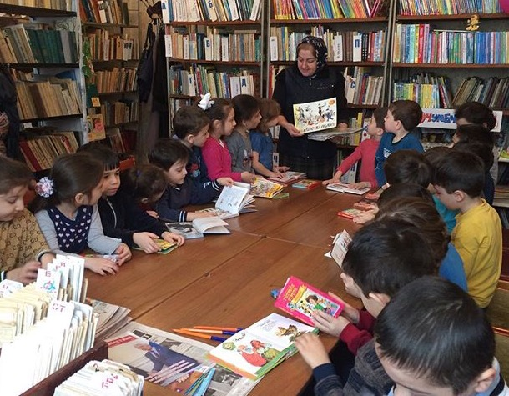

Одним из путей повышения качества дошкольного образования по вопросам профилактики детского дорожно – транспортного травматизма мы видим в установлении прочных связей с социумом, как главного направления дошкольного образования, от которого, на наш взгляд, в первую очередь зависит его качество
Я считаю, что развитие социальных связей дошкольного образовательного учреждения с культурными и научными центрами дает дополнительный импульс для интеллектуального развития и обогащения личности ребенка, совершенствует конструктивные взаимоотношения с родителями, строящиеся на идее социального партнерства. Одновременно этот процесс:
- способствует росту профессионального мастерства всех специалистов детского сада, работающих с детьми по данному направлению;
- поднимает статус учреждения;
- указывает на особую роль его социальных связей в развитии каждой личности и тех взрослых, которые входят в ближайшее окружение ребенка.
В конечном итоге это и ведѐт к повышению качества дошкольного образования по обучению детей с правилами дорожного движения.
Предметом взаимодействия и сотрудничества является ребенок, его интересы, заботы о том, чтобы каждое педагогическое воздействие, оказанное на него, было грамотным, профессиональным безопасным. Взаимоотношения в нашем детском саду строятся с учетом интересов детей, родителей и педагогов.
По обучению детей с правилами дорожного движения наш детский сад взаимодействует с различными учреждениями.
Сотрудники ГИБДД принимают участие в профилактических мероприятиях по ДДТТ. Их приход в ДОУ, игровые программы, беседы с детьми делают работу по ознакомлению с правилами дорожного движения более действенной.

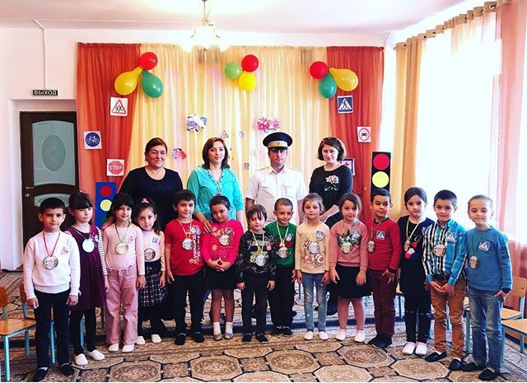
На участке детского сада оборудована транспортная площадка в помощь педагогам для проведения различных познавательно-игровых мероприятий по обучению и закреплению у детей навыков безопасного поведения на проезжей части. Для организации работы на транспортной площадке подготовлен выносной материал: дорожные знаки, светофоры, велосипеды, детские машины, самокаты, атрибуты для обозначения регулировщика дорожного движения.
Площадка размещена на асфальтированной поверхности и представляет собой модель перекрестка с дорожной разметкой и светофором. Площадка расположена так, чтобы при проведении практического занятия все дети одной группы были в поле зрения воспитателя.
Таким образом, благодаря расширению взаимодействия с социальными партнерами нам удаѐтся решать приоритетные задачи образовательной сферы – это повышение качества образования по профилактике детского дорожно- транспортного травматизма
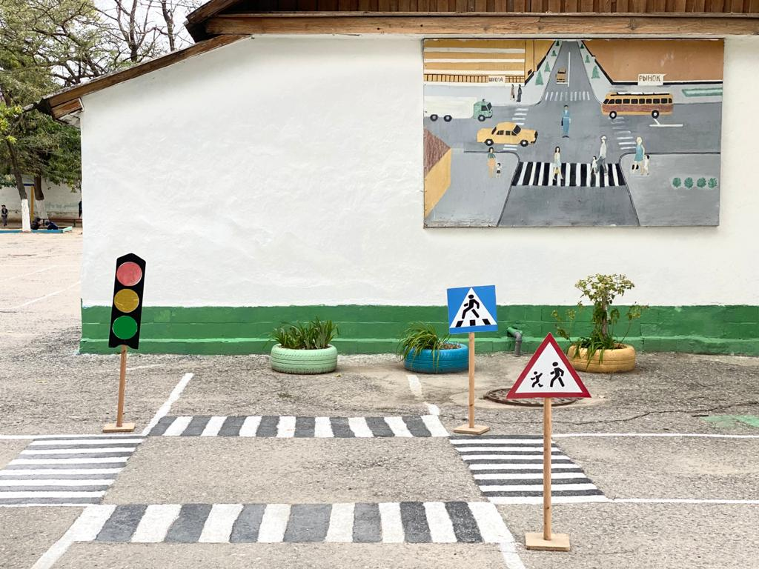

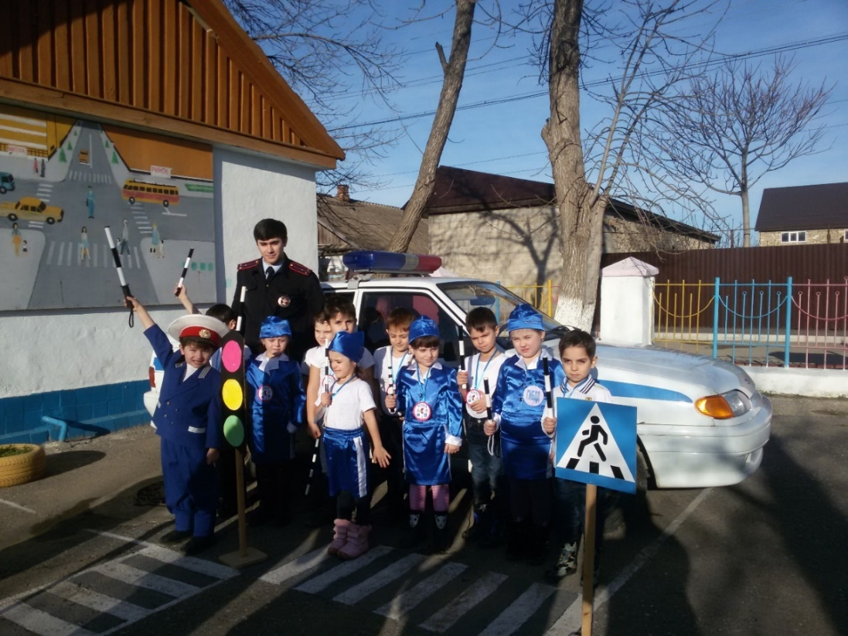
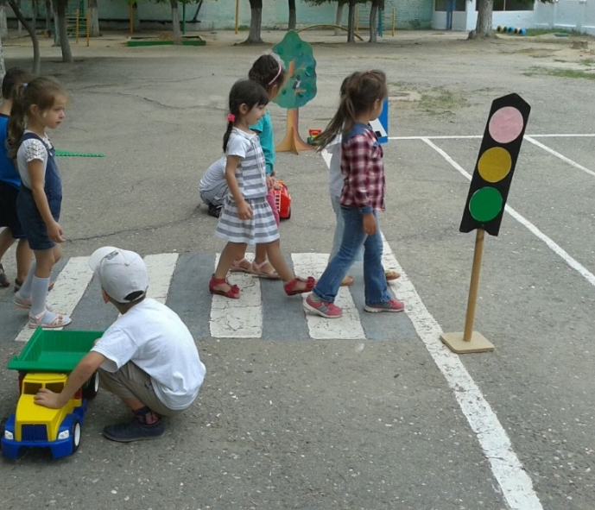
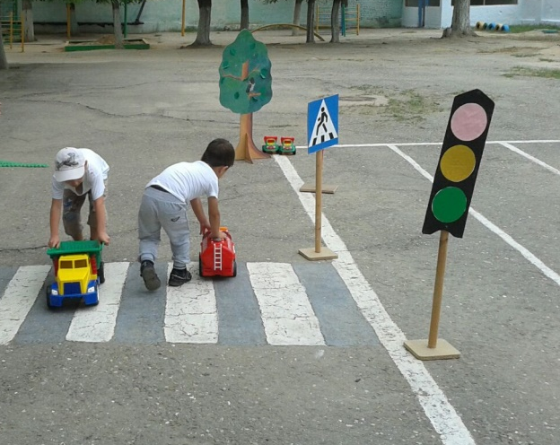

2.5.Анализ работы по ознакомлению дошкольников с правилами
дорожного движения

Проводимая нами работа дает положительные результаты. За последние 3 года отсутствуют дорожно – транспортные происшествия с участием детей нашего детского сада.
Выводы
Сегодня, в век информационных технологий, образовательная деятельность не должна стоять на месте. Наши дети, общающиеся с гаджетами «на ты» в образовательных учреждениях ждут от педагогов высокотехнологичных приѐмов обучения. В противном случае образовательный процесс становится им не интересен, а, следовательно, и не результативен.
Педагогические инновации необходимы для совершенствования системы образования по вопросам обучения детей правилам дорожного движения.
Для того чтобы обеспечивать высокий уровень культуры поведения на дорогах, мы будем продолжать искать новые перспективы и пути их развития:
➢ поиск новых социальных партнеров для дальнейшей реализации поставленных целей по ознакомлению детей с правилами дорожного движения
➢ совершенствование методического обеспечения
➢ поиск и использование современных технологий с целью повышения качества воспитательно-образовательного процесса по повышению культуры поведения дошкольников на дороге

Мы убедились, что только совместными усилиями воспитателей, родителей, социальных партнеров, используя их знания, терпение и такт, применяя вышеописанные инновационные технологии, возможно научить наших детей навыкам безопасного общения со сложным миром перехода улиц и дорог.

Детство наших детей должно быть без травм.
Пусть движутся потоками машины,
Водители спокойствие хранят
Ведь правила движения едины-
Для взрослых пешеходов и ребят.
В заключении хочется повторить слова Чарльза Диккенса:

«Человек не может по настоящему усовершенствоваться, если не помогает усовершенствоваться другим. Творите сами.
Как нет детей без воображения, так нет и педагога без творческих порывов».
Творческих Вам успехов!

Библиографический список
1. Авдеева Н. Н., Князева О. Л., Стеркина Р. Б. Безопасность: Учебное пособие по основам безопасности жизнедеятельности детей старшего дошкольного возраста. – М. : ООО «Издательство АСТ - ЛТД», 2016.
2. Авдеева Н. Н., Князева О. Л., Стеркина Р. Б. Безопасность на улицах и дорогах: Методическое пособие для работы с детьми дошкольного возраста. – М. : ООО «Издательство АСТ - ЛТД», 1997.
3. Белая К. Ю., Зимонина В. Н. Как обеспечить безопасность дошкольников. – М. : МИПКРО, 1998.
4. Саулина Т. Ф. Три сигнала светофора. – М. : Просвещение, 1980.
5. Степаненкова Э. Я. Дошкольникам - о правилах дорожного движения. - М. : просвещение, 1978.
6. Голицина Н.С., Люзина С.В., Бухарова Е.Е. «ОБЖ для старших дошкольников»
7. Е.Я.Хабибуллина "Дорожная азбука в детском саду",2016
8. Н.В.Елжова"ПДД в детском саду", 2017

МУНИЦИПАЛЬНОЕ КАЗЕННОЕ ДОШКОЛЬНОЕ ОБРАЗОВАТЕЛЬНОЕ УЧРЕЖДЕНИЕ «ДЕТСКИЙ САД № 6» г. ИЗБЕРБАШ РД

Утверждаю
Зав.МКДОУ
«Детский сад №6»
Мужаидова У.С.
________________

Доклад
«Триз - как инновационный подход в обучении дошкольников
правилам дорожного движения »
( из опыта работы)

Подготовила
Воспитатель
МКДОУ
«Детский сад № 6»
Репина В.А.

г. ИЗБЕРБАШ 2019 г

МУНИЦИПАЛЬНОЕ КАЗЕННОЕ ДОШКОЛЬНОЕ ОБРАЗОВАТЕЛЬНОЕ УЧРЕЖДЕНИЕ «ДЕТСКИЙ САД № 6» г. ИЗБЕРБАШ РД

Утверждаю
Зав.МКДОУ
«Детский сад №6»
Мужаидова У.С.
________________

Викторина
по ПДД
Знаешь ли ты ?
( СТАРШАЯ ГРУППА )

Подготовила
Воспитатель
МКДОУ
«Детский сад № 6»
Репина В.А.

г. ИЗБЕРБАШ 2019 г

МУНИЦИПАЛЬНОЕ КАЗЕННОЕ ДОШКОЛЬНОЕ ОБРАЗОВАТЕЛЬНОЕ УЧРЕЖДЕНИЕ «ДЕТСКИЙ САД № 6» г. ИЗБЕРБАШ РД

Утверждаю
Зав.МКДОУ
«Детский сад №6»
Мужаидова У.С.
_______________

Мастер-класс

«Внимание!
Мы - ваши дети»

Подготовила
Воспитатель
МКДОУ
«Детский сад № 6»
Репина В.А.

г. ИЗБЕРБАШ 2019 г.

МУНИЦИПАЛЬНОЕ КАЗЕННОЕ ДОШКОЛЬНОЕ ОБРАЗОВАТЕЛЬНОЕ УЧРЕЖДЕНИЕ «ДЕТСКИЙ САД № 6» г. ИЗБЕРБАШ РД

Утверждаю
Зав.МКДОУ
«Детский сад №6»
Мужаидова У.С.
________________

на тему :
« Причины детского дорожно - транспортного травматизма »

Подготовила
Воспитатель
МКДОУ
«Детский сад № 6»
Репина В.А.

г. ИЗБЕРБАШ 2019 г.

МУНИЦИПАЛЬНОЕ КАЗЕННОЕ ДОШКОЛЬНОЕ ОБРАЗОВАТЕЛЬНОЕ УЧРЕЖДЕНИЕ «ДЕТСКИЙ САД № 6» г. ИЗБЕРБАШ РД

Утверждаю
Зав.МКДОУ
«Детский сад №6»
Мужаидова У.С.
________________

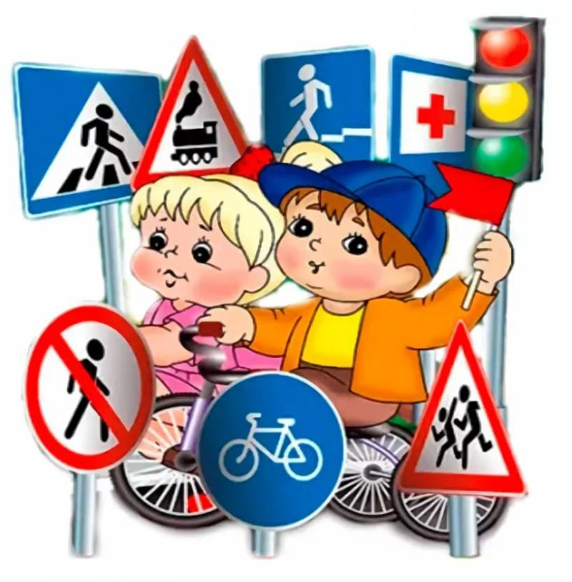

Подготовила
Воспитатель
МКДОУ
«Детский сад № 6»
Репина В.А.

г. ИЗБЕРБАШ 2020 г.

МУНИЦИПАЛЬНОЕ КАЗЕННОЕ ДОШКОЛЬНОЕ ОБРАЗОВАТЕЛЬНОЕ УЧРЕЖДЕНИЕ «ДЕТСКИЙ САД № 6» г. ИЗБЕРБАШ РД

Утверждаю
Зав.МКДОУ
«Детский сад №6»
Мужаидова У.С.
----------------------

Статья
«Игра - как основная форма обучения детей правилам безопасного поведения на улице »
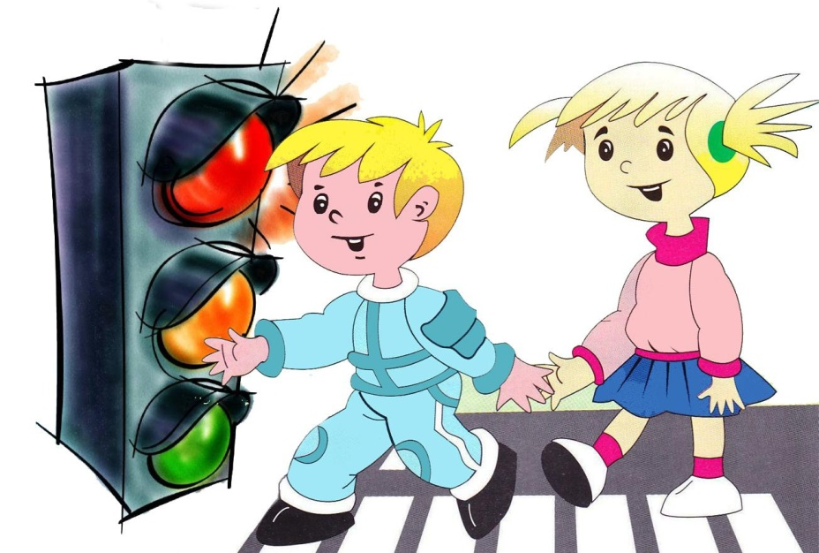

Подготовила
Воспитатель
МКДОУ
«Детский сад № 6»
Репина В.А.

г. ИЗБЕРБАШ 2020 г.

МУНИЦИПАЛЬНОЕ КАЗЕННОЕ ДОШКОЛЬНОЕ ОБРАЗОВАТЕЛЬНОЕ УЧРЕЖДЕНИЕ «ДЕТСКИЙ САД № 6» г. ИЗБЕРБАШ РД

Утверждаю
Зав.МКДОУ
«Детский сад №6»
Мужаидова У.С.
________________


Перечень игр, рекомендованных при ознакомлении детей с правилами дорожного движения

Подготовила
Воспитатель
МКДОУ
«Детский сад № 6»
Репина В.А.

г. ИЗБЕРБАШ 2019 г.

МУНИЦИПАЛЬНОЕ КАЗЕННОЕ ДОШКОЛЬНОЕ ОБРАЗОВАТЕЛЬНОЕ УЧРЕЖДЕНИЕ «ДЕТСКИЙ САД № 6» г. ИЗБЕРБАШ РД

Утверждаю
Зав.МКДОУ
«Детский сад №6»
Мужаидова У.С.
------------------------

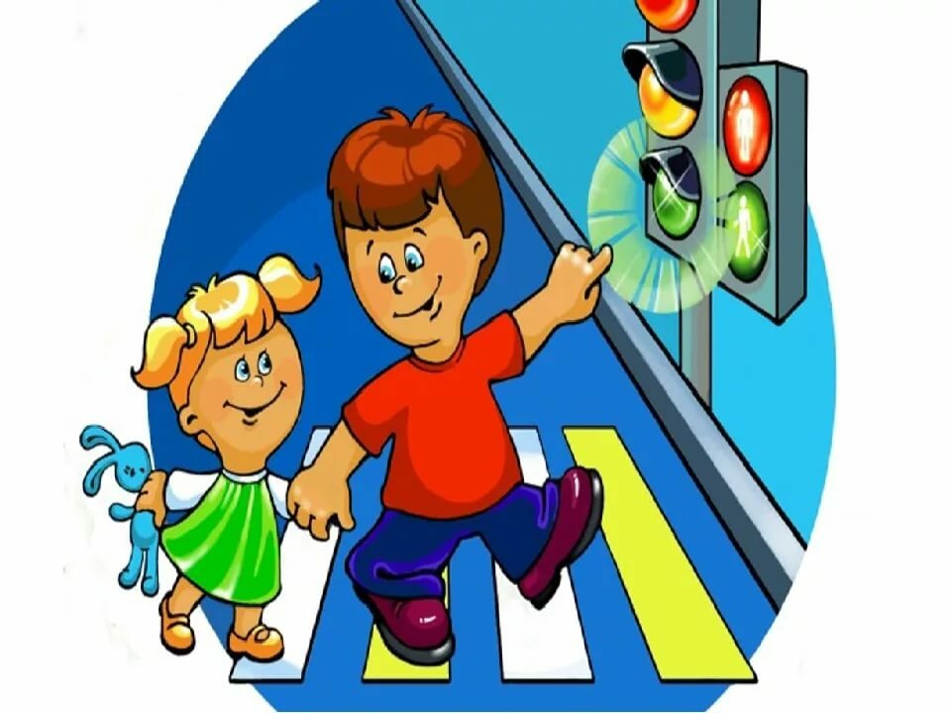

Подготовила
Воспитатель
МКДОУ
«Детский сад № 6»
Репина В.А

г. ИЗБЕРБАШ 2019 г.

МУНИЦИПАЛЬНОЕ КАЗЕННОЕ ДОШКОЛЬНОЕ ОБРАЗОВАТЕЛЬНОЕ УЧРЕЖДЕНИЕ «ДЕТСКИЙ САД № 6» г. ИЗБЕРБАШ РД

Утверждаю
Зав.МКДОУ
«Детский сад №6»
Мужаидова У.С.
------------------------
КОНКУРС
«Знатоки дорожных знаков»
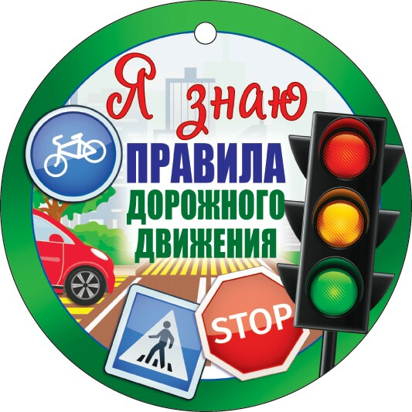

Подготовила:
Воспитатель
МКДОУ 6
«Детский сад № 6»
Репина В.А.

г.ИЗБЕРБАШ 2019 г.

